

**HỌC VIỆN CÔNG NGHỆ BƯU CHÍNH VIỄN THÔNG**

**KHOA CÔNG NGHỆ THÔNG TIN 1**





BÁO CÁO BÀI TẬP LỚN

**PHÂN TÍCH VÀ THIẾT KẾ HỆ THỐNG THÔNG TIN**

Giảng viên: Đỗ Thị Bích Ngọc

Tên sinh viên: Nguyễn Bá Hoàng Huynh

Mã sinh viên: B21DCCN447

Ngày sinh: 20/03/2003

Nhóm lớp học: 05

Lớp: D21HTTT2

Hà Nội, 11/2024

**MỤC LỤC**

**PHA ĐẶC TẢ** 4

**1) Lập bảng giải thích ngữ nghĩa chi tiết cho từng khái niệm trong lĩnh vực của ứng dụng** 4

**2) Mô tả hệ thống bằng ngôn ngữ tự nhiên** 6

**3) Vẽ biểu đồ use case tổng quan** 10

**4) Vẽ biểu đồ use case chi tiết** 11

**PHA PHÂN TÍCH** 13

**1) Viết kịch bản cho modul** 13

**a. Kịch bản cho modul tìm thông tin tài liệu** 13

**b. Kịch bản cho modul cho độc giả mượn tài liệu** 14

**2) Trích lớp thực thể và vẽ sơ đồ lớp thực thể của hệ thống** 15

**3) Trích và vẽ biểu đồ lớp cho modul** 18

**a. Phân tích tĩnh modul tìm thông tin tài liệu** 18

**b. Phân tích tĩnh modul cho độc giả mượn tài liệu** 19

**4) Vẽ biểu đồ trạng thái cho modul** 21

**a. Modul tìm thông tin tài liệu** 21

**b. Modul cho độc giả mượn tài liệu** 21

**5) Vẽ biểu đồ giao tiếp cho modul** 22

**a. Modul tìm thông tin tài liệu** 22

**b. Modul cho độc giả mượn tài liệu** 23

**PHA THIẾT KẾ** 25

**1) Thiết kế thực thể cho toàn hệ thống** 25

**2) Thiết kế CSDL cho toàn hệ thống** 26

**3) Thiết kế giao diện liên quan cho modul:** 28

**a. Thiết kế giao diện cho modul Tìm thông tin tài liệu** 28

**b. Thiết kế giao diện cho modul Cho độc giả mượn tài liệu** 29

**4) Thiết kế biểu đồ lớp cho modul** 31

**a. Thiết kế biểu đồ lớp cho modul Tìm thông tin tài liệu:** 31

**b. Thiết kế biểu đồ lớp cho modul Cho độc giả mượn tài liệu** 32

**5) Thiết kế động modul Tìm thông tin tài liệu** 32

**6) Thiết kế động modul Cho độc giả mượn tài liệu** 34

**7) Thiết kế biểu đồ gói cho hệ thống** 37

**8) Tổng quan về các công nghệ trên 3 tầng** 37

**PHA CÀI ĐẶT** 38

**1) Ảnh các giao diện** 38

**2) Ảnh thể hiện cấu trúc file của project trong editor** 43

**ĐỀ SỐ 1**

Một hệ thống quản lý Thư viện (**LibMan**) của một trường Đại học cho phép quản lý các loại tài liệu thông thường (sách, giáo trình, tạp chí…). Hệ thống cho phép người quản lý, nhân viên thư viện và bạn đọc thực hiện các chức năng sau khi đăng nhập:  
• **Nhân viên quản lí**: xem các dạng báo cáo thống kê: các tài liệu theo số lần mượn, các độc giả theo số lần mượn, các nhà cung cấp theo số lượng tài liệu nhập.  
• **Nhân viên thư viện**: Cập nhật tài liệu, bạn đọc, nhà cung cấp (thêm, xóa, thay đổi), tìm kiếm, cho mượn tài liệu, nhận trả tài liệu từ bạn đọc, nhập tài liệu từ nhà cung cấp.   
• **Bạn đọc**: mượn tài liệu, trả tài liệu trực tiếp với nhân viên, tìm kiếm thông tin tài liệu, đăng kí làm thẻ bạn đọc trực tuyến.   
• Chức năng bạn đọc **tìm thông tin tài liệu**: chọn menu tìm tài liệu → nhập tên tài liệu để tìm → hệ thống hiện danh sách các tài liệu có tên chứa từ khóa vừa nhập → click vào một tài liệu xem chi tiết → hệ thống hiện thông tin chi tiết về tài liệu.  
• Chức năng nhân viên **cho bạn đọc mượn tài liệu**: chọn menu cho mượn tài liệu → quét thẻ độc giả (hoặc tìm kiếm theo mã) → Lặp các bước sau cho hết tài liệu mượn: quét mã tài liệu (hoặc tìm theo mã) → lặp đến khi hết các tài liệu mượn vào thì submit → in phiếu mượn và giao cho độc giả.

# **PHA ĐẶC TẢ**

## **1) Lập bảng giải thích ngữ nghĩa chi tiết cho từng khái niệm trong lĩnh vực của ứng dụng**

|  |  |  |  |
| --- | --- | --- | --- |
| **TT** | **Tên tiếng Việt** | **Tiếng Anh** | **Giải thích** |
| *Nhóm các khái niệm liên quan đến con người* | | | |
| 1 | Người dùng | User | Người có tài khoản và thẩm quyền để đăng nhập vào hệ thống, thực hiện các chức năng được cho phép. |
| 2 | Nhân viên thư viện | Librarian | Người đóng vai trò quan trọng trong việc duy trì hoạt động của thư viện, thực hiện các chức năng: cập nhật tài liệu, bạn đọc, nhà cung cấp (thêm, xóa, thay đổi), tìm kiếm, cho mượn tài liệu, nhận trả tài liệu từ bạn đọc, nhập tài liệu từ nhà cung cấp. |
| 3 | Độc giả | Reader | Người sử dụng các tài nguyên của thư viện để hỗ trợ cho nhu cầu học tập và nghiên cứu, thực hiện các chức năng: mượn tài liệu, trả tài liệu trực tiếp với nhân viên, tìm kiếm thông tin tài liệu, đăng ký làm thẻ bạn đọc trực tuyến. |
| 4 | Nhân viên quản lý | Manager | Người quản trị hệ thống thư viện, có thể xem các dạng báo cáo thống kê: các tài liệu theo số lần mượn, các độc giả theo số lần mượn, các nhà cung cấp theo số lượng tài liệu nhập. |
| *Nhóm các khái niệm liên quan đến hoạt động của con người* | | | |
| 5 | Đăng nhập | Login | Việc truy cập vào hệ thống quản lý thư viện sử dụng tài khoản và mật khẩu, nơi người dùng có thể sử dụng các dịch vụ và tài nguyên của thư viện. |
| 6 | Đăng xuất | Logout | Hành động kết thúc phiên làm việc của người dùng trên hệ thống trực tuyến của thư viện. Kết nối giữa tài khoản của người dùng và hệ thống bị ngắt. |
| 7 | Tìm kiếm tài liệu trong thư viện | Catalog search | Quá trình thành viên tìm kiếm một tài liệu cụ thể hoặc một chủ đề nào đó mà thành viên quan tâm trong kho tài liệu của thư viện. Quá trình này giúp thành viên nhanh chóng tìm thấy những tài liệu cần thiết phục vụ cho việc học tập, nghiên cứu. |
| 8 | Độc giả đăng ký làm thẻ trực tuyến | Library card registration | Quá trình mà độc giả sử dụng internet để tạo một thẻ thư viện tại thư viện thay vì đến trực tiếp thư viện để làm thủ tục. |
| 9 | Nhân viên thư viện nhập tài liệu từ nhà cung cấp | Document input from supplier | Quá trình cập nhật tài liệu mới được nhập từ nhà cung cấp |
| 10 | Nhân viên thư viện cho độc giả mượn tài liệu | Document issue | Nhân viên giao một tài liệu cụ thể cho một độc giả đã đăng ký thành viên. |
| 11 | Nhân viên thư viện nhận tài liệu từ độc giả | Document reception | Nhân viên tiếp nhận các tài liệu mà độc giả đã mượn và mang đến để trả lại. |
| 12 | Nhân viên quản lý xem các dạng báo cáo thống kê | Statistic review | Quá trình bao gồm thống kê về các tài liệu theo số lần mượn, các độc giả theo số lần mượn, các nhà cung cấp theo số lượng tài liệu nhập |
| *Nhóm các khái niệm liên quan đến vật, đối tượng xử lý* | | | |
| 13 | Thư viện | Library | Nơi lưu giữ sách báo, tài liệu với số lượng lớn cho độc giả sử dụng. |
| 14 | Tài liệu | Document | Dữ liệu, tin tức cho việc tìm hiểu một vấn đề gì |
| 15 | Tiêu đề | Title | Lời đề ở đầu một tác phẩm, nêu nội dung chủ yếu để gợi sự chú ý. |
| 16 | Nhà xuất bản | Publisher | Cơ quan tổ chức việc biên tập, xuất bản các loại sách báo, tranh ảnh |
| 17 | Nhà cung cấp | Supplier | Một tổ chức hoặc cá nhân cung cấp tài liệu, sách cho thư viện. |
| 18 | Thể loại | Subject | Đề tài được chọn làm nội dung chủ yếu trong tác phẩm. |
| 19 | Năm xuất bản | Publication year | Năm mà một tác phẩm được chính thức đưa ra công chúng. |
| 20 | Ngôn ngữ | Language | Hệ thống những từ và những quy tắc kết hợp chúng để tạo thành một tác phẩm. |
| 21 | Số trang | Number of pages | Số lượng trang giấy trong một tài liệu. |
| 22 | Ngày mượn | Borrowed date | Ngày mà độc giả mượn một tài liệu từ thư viện. |
| 23 | Ngày trả | Return date | Ngày mà độc giả phải trả lại cuốn sách đã mượn cho thư viện. |
| 24 | Ngày trả dự kiến | Due date | Khoảng thời gian quy định cho việc giữ cuốn sách mượn. |
| 25 | Tác giả | Author | Người trực tiếp sáng tạo ra toàn bộ hoặc một phần tác phẩm văn học, nghệ thuật, khoa học nào đó. |
| 26 | Thẻ thư viện | Library card | Một công cụ quan trọng trong việc quản lý độc giả và tài liệu tại thư viện. Khi người dùng đăng ký làm thành viên của một thư viện, người dùng sẽ được cấp một thẻ thư viện. |
| 27 | Ngày cấp thẻ | Card issue date | Ngày đánh dấu việc người dùng trở thành một thành viên chính thức của thư viện và được phép mượn tài liệu cũng như sử dụng các dịch vụ khác mà thư viện cung cấp. |
| 28 | Việc cho mượn tài liệu | Document lending | Hành động cho phép độc giả mượn một tài liệu của thư viện để đọc. |
| 29 | Thông báo | Notification | Nếu tài liệu không được trả đúng hạn, thư viện gửi một thông báo đến độc giả. Thông báo có thể là thông báo qua bưu điện hoặc thông báo qua email. |
| 30 | Thanh tìm kiếm | Search catalog | Cho phép người dùng tìm kiếm bất kỳ tài liệu nào và trả về danh sách các tài liệu dựa trên các phương pháp tìm kiếm sau: Tìm kiếm tài liệu theo tên. |
| 31 | Địa chỉ | Address | Những thông tin cụ thể về chỗ ở, nơi làm việc của một người. |
| 32 | Phiếu mượn | Borrowed bill | Loại giấy tờ hoặc bản ghi điện tử được sử dụng để ghi lại thông tin về việc mượn tài liệu tại thư viện. |
| 33 | Hóa đơn | Invoice | Tài liệu ghi lại thông tin chi tiết về một giao dịch nhập tài liệu giữa nhà cung cấp và thư viện |

## **2) Mô tả hệ thống bằng ngôn ngữ tự nhiên**

***Bước 1: Mục đích của hệ thống:***

* Giúp độc giả tra cứu tài liệu theo theo tên tài liệu, đăng ký làm thẻ thư viện.
* Cung cấp cho nhân viên thư viện về các tài liệu một độc giả đang mượn và hạn phải trả và các tài liệu còn đang được mượn.
* Giúp nhân viên quản lý quản trị hệ thống thư viện, có thể xem các dạng báo cáo thống kê: các tài liệu theo số lần mượn, các độc giả theo số lần mượn, các nhà cung cấp theo số lượng tài liệu nhập.
* Hỗ trợ nhân viên thư viện cập nhật thông tin tài liệu, độc giả, nhà cung cấp, nhập tài liệu từ nhà cung cấp.
* Hỗ trợ quản lý các thông tin về độc giả dựa trên thẻ thành viên, thông tin phiếu mượn.
* Hỗ trợ chức năng hiển thị thống kê các tài liệu theo số lần mượn, các độc giả theo số lần mượn, các nhà cung cấp theo số lượng tài liệu nhập.

***Bước 2: Phạm vi hệ thống:*** Những người được vào hệ thống và chức năng mỗi người được thực hiện khi vào hệ thống này được quy định như sau:

* Người dùng hệ thống:
* Đăng nhập
* Độc giả:
* Được thực hiện các chức năng như người dùng
* Tìm kiếm thông tin tài liệu
* Đăng ký làm thẻ thư viện
* Nhân viên thư viện:
* Được thực hiện các chức năng như người dùng
* Tìm kiếm thông tin tài liệu
* Quản lý tài liệu trong thư viện: thêm, sửa, xóa tài liệu
* Quản lý độc giả trong thư viện: thêm, sửa, xóa độc giả
* Quản lý nhà cung cấp trong thư viện: thêm, sửa, xóa nhà cung cấp
* Nhập tài liệu từ nhà cung cấp
* Cho độc giả mượn tài liệu
* Nhận tài liệu từ độc giả
* Nhân viên quản lý: Xem các dạng báo cáo thống kê: thống kê về các tài liệu theo số lần mượn, các độc giả theo số lần mượn, các nhà cung cấp theo số lượng tài liệu nhập

***Bước 3: Hoạt động nghiệp vụ của các chức năng***

* *Người dùng đăng nhập:* Người dùng chọn chức năng đăng nhập vào hệ thống 🡺 Hệ thống hiển thị giao diện đăng nhập cho người dùng 🡺 Người dùng nhập tên đăng nhập và mật khẩu 🡺 Hệ thống kiểm tra dữ liệu và xác nhận thông tin được nhập vào 🡺 Khi thành công hệ thống sẽ hiển thị giao diện chính của trang quản lý thư viện.
* *Độc giả tìm kiếm tài liệu trong thư viện:* Độc giả đăng nhập vào hệ thống 🡺 Chọn chức năng “Tìm kiếm tài liệu” 🡺 Hệ thống hiển thị giao diện cho phép độc giả nhập tên tài liệu vào 🡺 Độc giả nhập tên tài liệu 🡺 Hệ thống kiểm tra nếu có tài liệu như vậy thì sẽ hiển thị đầy đủ thông tin về tài liệu đó 🡺 Độc giả nhấn vào một tài liệu xem chi tiết 🡺 Hệ thống hiển thị thông tin chi tiết về tài liệu đó.
* *Độc giả đăng ký làm thẻ trực tuyến:* Độc giả đăng nhập vào hệ thống 🡺 Chọn chức năng “Đăng ký làm thẻ trực tuyến” 🡺 Hệ thống hiển thị giao diện cho phép độc giả đăng ký làm thẻ trực tuyến 🡺 Độc giả điền thông tin cá nhân, chọn loại thẻ phù hợp với nhu cầu sử dụng và nhấn “Xác nhận” 🡺 Hệ thống kiểm tra sự hợp lệ của thông tin đưa vào, xác nhận, lưu thông tin độc giả vào hệ thống và gửi email gồm thời gian nhận thẻ thư viện cho độc giả.
* *Nhân viên thư viện tìm kiếm tài liệu trong thư viện:* Nhân viên đăng nhập vào hệ thống 🡺 Chọn chức năng “Tìm kiếm tài liệu” 🡺 Hệ thống hiển thị giao diện cho phép độc giả nhập tên tài liệu vào 🡺 Nhân viên nhập tên tài liệu 🡺 Hệ thống kiểm tra nếu có tài liệu như vậy thì sẽ hiển thị đầy đủ thông tin về tài liệu đó 🡺 Nhân viên nhấn vào một tài liệu xem chi tiết 🡺 Hệ thống hiển thị thông tin chi tiết về tài liệu đó.
* *Nhân viên thư viện thêm tài liệu:* Nhân viên đăng nhập vào hệ thống 🡺 Chọn chức năng thêm tài liệu 🡺 Hệ thống hiển thị giao diện thêm tài liệu 🡺 Nhân viên nhập các thông tin: mã tài liệu, tên tài liệu, nhà cung cấp, tác giả, năm xuất bản, ngôn ngữ, chọn dạng tài liệu,… 🡺 Hệ thống kiểm tra sự hợp lệ của thông tin đưa vào, xác nhận và lưu thông tin vào hệ thống.
* *Nhân viên thư viện sửa thông tin tài liệu:* Nhân viên đăng nhập vào hệ thống 🡺 Chọn chức năng sửa thông tin tài liệu 🡺 Hệ thống hiển thị giao diện chứa danh sách tài liệu 🡺 Nhân viên chọn tài liệu cần sửa 🡺 Nhân viên thay đổi các thông tin: ISBN, tên tài liệu, nhà cung cấp, tác giả, năm xuất bản, ngôn ngữ, chọn dạng tài liệu,… của tài liệu đang chọn 🡺 Hệ thống kiểm tra sự hợp lệ của thông tin đưa vào, xác nhận và lưu thông tin thay đổi vào hệ thống.
* *Nhân viên thư viện xóa tài liệu:* Nhân viên đăng nhập vào hệ thống 🡺 Chọn chức năng xóa tài liệu 🡺 Hệ thống hiển thị giao diện chứa danh sách tài liệu 🡺 Nhân viên chọn tài liệu cần xóa 🡺 Hệ thống xác nhận và xóa tài liệu đó ra khỏi hệ thống.
* *Nhân viên thư viện thêm độc giả:* Nhân viên đăng nhập vào hệ thống 🡺 Chọn chức năng thêm độc giả 🡺 Hệ thống hiển thị giao diện chứa chức năng thêm độc giả 🡺 Nhân viên nhập thông tin của độc giả: mã thẻ, họ tên, năm sinh, giới tính, ngày cấp thẻ, ngày hết hạn, mã ngành, lớp (đối với độc giả là học sinh, sinh viên) và chọn lưu thông tin 🡺 Hệ thống kiểm tra và xác nhận sự hợp lệ của thông tin đưa vào, lưu thông tin độc giả vào hệ thống.
* *Nhân viên thư viện sửa thông tin độc giả:* Nhân viên đăng nhập vào hệ thống 🡺 Chọn chức năng sửa thông tin độc giả 🡺 Hệ thống hiển thị giao diện chứa danh sách độc giả đã đăng ký thẻ thư viện 🡺 Nhân viên chọn độc giả cần sửa 🡺 Nhân viên thay đổi các thông tin: tên, ngày sinh, giới tính, email, số điện thoại, địa chỉ,… của độc giả đang chọn 🡺 Hệ thống kiểm tra sự hợp lệ của thông tin đưa vào, xác nhận và lưu thông tin thay đổi vào hệ thống.
* *Nhân viên thư viện xóa độc giả:* Nhân viên đăng nhập vào hệ thống 🡺 Chọn chức năng xóa độc giả 🡺 Hệ thống hiển thị giao diện chứa danh sách các độc giả đã đăng ký 🡺 Nhân viên chọn độc giả cần xóa 🡺 Hệ thống xác nhận và xóa độc giả khỏi hệ thống.
* *Nhân viên thư viện thêm nhà cung cấp:* Nhân viên đăng nhập vào hệ thống 🡺 Chọn chức năng thêm nhà cung cấp 🡺 Hệ thống hiển thị giao diện chứa chức năng thêm nhà cung cấp 🡺 Nhân viên nhập thông tin của nhà cung cấp: tên nhà cung cấp, địa chỉ, số điện thoại,… 🡺 Nhân viên nhấn nút “Lưu” 🡺 Thông tin nhà cung cấp mới được cập nhật vào danh mục nhà cung cấp của thư viện.
* *Nhân viên thư viện sửa thông tin nhà cung cấp:* Nhân viên đăng nhập vào hệ thống 🡺 Chọn chức năng sửa thông tin nhà cung cấp 🡺 Hệ thống hiển thị giao diện chứa danh sách nhà cung cấp 🡺 Nhân viên chọn nhà cung cấp cần sửa 🡺 Nhân viên thay đổi các thông tin: tên nhà cung cấp, địa chỉ, số điện thoại,… của nhà cung cấp đang chọn 🡺 Hệ thống kiểm tra sự hợp lệ của thông tin đưa vào, xác nhận và lưu thông tin thay đổi vào hệ thống.
* *Nhân viên thư viện xóa nhà cung cấp:* Nhân viên đăng nhập vào hệ thống 🡺 Chọn chức năng xóa nhà cung cấp 🡺 Hệ thống hiển thị giao diện chứa danh sách các nhà cung cấp 🡺 Nhân viên chọn nhà cung cấp cần xóa 🡺 Hệ thống xác nhận và xóa nhà cung cấp khỏi hệ thống.
* *Nhân viên thư viện nhập tài liệu từ nhà cung cấp:* Nhân viên đăng nhập vào hệ thống 🡺 Chọn chức năng “Nhập tài liệu từ nhà cung cấp” 🡺 Hệ thống hiển thị giao diện nhập tài liệu từ nhà cung cấp 🡺 Nhân viên quét mã tài liệu, nhập số lượng và đơn giá 🡺 Nhân viên quét cho đến khi hết các tài liệu nhập thì nhấn “Lưu” 🡺 Nhân viên in hóa đơn và thanh toán cho nhà cung cấp
* *Nhân viên thư viện cho độc giả mượn tài liệu:* Nhân viên đăng nhập vào hệ thống 🡺 Chọn chức năng “Quản lý việc mượn tài liệu” 🡺 Hệ thống hiển thị giao diện cho mượn tài liệu (bao gồm nút Quét thẻ độc giả, Quét mã tài liệu và In phiếu mượn) 🡺 Nhân viên chọn chức năng quét thẻ độc giả 🡺 Hệ thống hiển thị giao diện quét thẻ độc giả 🡺 Nhân viên quét thẻ độc giả để lấy thông tin độc giả 🡺 Hệ thống hiển thị thông tin chi tiết thẻ thư viện của độc giả 🡺 Nhân viên chọn xác nhận 🡺 Giao diện quản lý việc mượn tài liệu hiển thị thông tin chi tiết của độc giả 🡺 Nhân viên chọn chức năng quét mã tài liệu 🡺 Hệ thống hiển thị giao diện quét mã tài liệu 🡺 Nhân viên quét lần lượt các sách được cho mượn 🡺 Độc giả có thể bổ sung thêm sách mượn cho đến khi hết sách chọn mượn hoặc tối đa 10 quyển thì nhấn “Lưu” 🡺 Nhân viên in ra phiếu mượn và giao cho độc giả.
* *Nhân viên thư viện nhận tài liệu từ độc giả:* Nhân viên đăng nhập vào hệ thống 🡺 Chọn chức năng “Quản lý việc trả tài liệu” 🡺 Hệ thống hiển thị giao diện trả tài liệu 🡺 Nhân viên quét thẻ độc giả để lấy thông tin độc giả 🡺 Hệ thống hiển thị thông tin chi tiết độc giả gồm có danh sách các sách mượn chưa trả + danh sách các sách mượn đã trả 🡺 Nhân viên quét lần lượt các sách được trả 🡺 Danh sách sách đang mượn được rút ngắn cho đến khi hết sách mượn hoặc hết số sách độc giả đem đến trả thì nhấn “Lưu”.
* *Nhân viên quản lý xem thống kê về các tài liệu theo số lần mượn:* Nhân viên quản lý đăng nhập vào hệ thống 🡺 Chọn chức năng “Thống kê tài liệu” 🡺 Nhân viên nhập khoảng thời gian (bắt đầu – kết thúc) 🡺 Hệ thống hiển thị danh sách tài liệu theo thứ tự giảm dần của số lần mượn 🡺 Nhân viên nhấn vào 1 dòng của 1 tài liệu 🡺 Hệ thống hiển thị danh sách chi tiết những lần độc giả nào mượn tài liệu đấy.
* *Nhân viên quản lý xem thống kê về các độc giả theo số lần mượn:* Nhân viên quản lý đăng nhập vào hệ thống 🡺 Chọn chức năng “Thống kê độc giả” 🡺 Nhân viên nhập khoảng thời gian (bắt đầu – kết thúc) 🡺 Hệ thống hiển thị danh sách các độc giả theo thứ tự giảm dần của số lần mượn 🡺 Nhân viên nhấn vào 1 dòng của 1 độc giả 🡺 Hệ thống hiển thị danh sách chi tiết các phiếu mượn.
* *Nhân viên quản lý xem thống kê về các nhà cung cấp theo số lượng tài liệu nhập:* Nhân viên quản lý đăng nhập vào hệ thống 🡺 Chọn chức năng “Thống kê nhà cung cấp” 🡺 Nhân viên nhập khoảng thời gian (bắt đầu – kết thúc) 🡺 Hệ thống hiển thị danh sách các nhà cung cấp theo thứ tự giảm dần của số lượng tài liệu nhập 🡺 Nhân viên nhấn vào 1 dòng của 1 nhà cung cấp 🡺 Hệ thống hiển thị danh sách các hóa đơn nhập tương ứng.

***Bước 4: Thông tin các đối tượng cần xử lý, quản lý:***

Nhóm các thông tin liên quan đến con người:

* Người dùng: tên đăng nhập, mật khẩu, tên người dùng, năm sinh, giới tính, email, số điện thoại, địa chỉ
* Độc giả: giống người dùng, có thêm: số lần mượn
* Nhân viên: giống người dùng, có thêm: vị trí công việc
* Nhân viên thư viện: giống nhân viên
* Nhân viên quản lý: giống nhân viên

Nhóm các thông tin liên quan đến cơ sở vật chất:

* Thư viện: tên, mô tả

Nhóm các thông tin liên quan đến đơn vị, tổ chức:

* Nhà cung cấp: tên, địa chỉ, mô tả
* Nhà xuất bản: tên, địa chỉ, mô tả

Nhóm các thông tin liên quan đến đối tượng xử lý trong thư viện:

* Tài liệu: mã tài liệu, tên tài liệu, thể loại, tác giả, nhà xuất bản, nhà cung cấp, năm xuất bản, ngôn ngữ, số trang
* Thẻ thư viện: giống độc giả, có thêm: ảnh thẻ, ngày đăng ký
* Phiếu mượn: nhân viên cho mượn
* Hóa đơn: chi tiết hóa đơn, số lượng tài liệu, tổng tiền

Nhóm các thông tin liên quan đến thống kê:

* Thống kê các tài liệu theo số lần mượn
* Thống kê các độc giả theo số lần mượn
* Thống kê các nhà cung cấp theo số lượng tài liệu nhập

***Bước 5: Quan hệ giữa các đối tượng, thông tin:***

* Một tác giả có thể viết nhiều tài liệu, một tài liệu có thể được viết bởi nhiều tác giả.
* Một chi tiết hóa đơn có thể có nhiều tài liệu, một tài liệu có thể thuộc về nhiều chi tiết hóa đơn.
* Một thư viện có thể có nhiều nhân viên.
* Một phiếu mượn có thể chứa nhiều tài liệu mượn, một tài liệu mượn trả có thể thuộc về nhiều phiếu mượn.
* Một độc giả có thể có nhiều phiếu mượn.

## **3) Vẽ biểu đồ use case tổng quan**

Từ yêu cầu của bài **2)**, ta có thể đề xuất được các actor của hệ thống: độc giả, nhân viên thư viện, quản lý. Tất cả đều có chức năng giống người dùng nên kế thừa từ người dùng. Riêng nhân viên thư viện, quản lý còn kế thừa từ actor nhân viên. Nhân viên kế thừa trực tiếp từ người dùng.

Các chức năng tương ứng với từng actor:

* Người dùng: đăng nhập, đăng xuất
* Độc giả: tìm kiếm tài liệu, đăng ký làm thẻ trực tuyến. Ngoài ra có thể tham gia gián tiếp vào các chức năng: quản lý việc mượn tài liệu, quản lý việc trả tài liệu.
* Nhân viên thư viện: quản lý tài liệu, quản lý độc giả, quản lý nhà cung cấp, nhập tài liệu từ nhà cung cấp, quản lý việc mượn tài liệu, quản lý việc trả tài liệu.
* Nhân viên quản lý: xem các dạng báo cáo thống kê.

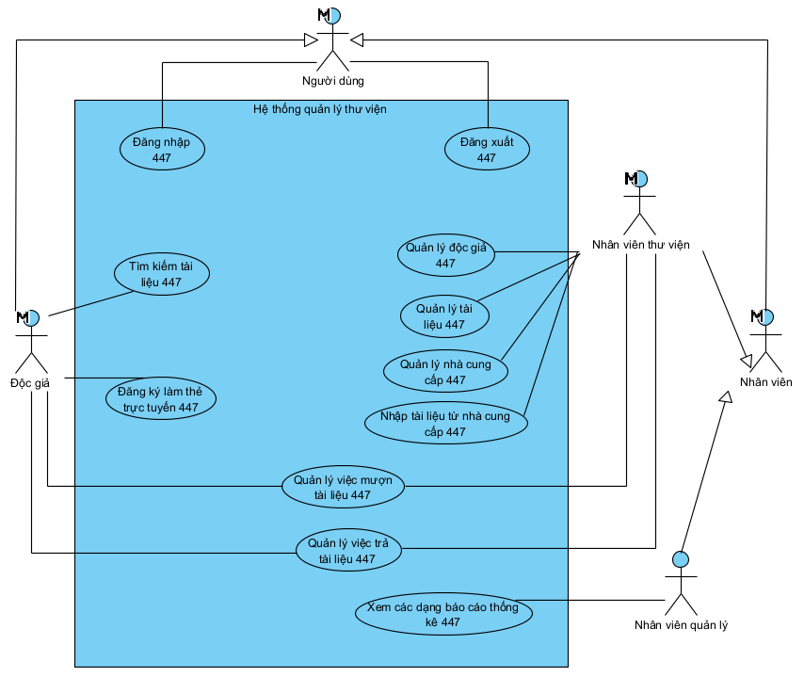

Mô tả use case:

* Tìm kiếm tài liệu 447: UC này cho phép độc giả vào hệ thống để tìm kiếm một tài liệu cụ thể hoặc một chủ đề nào đó mà độc giả quan tâm trong kho tài liệu của thư viện.
* Đăng ký làm thẻ trực tuyến 447: UC này cho phép độc giả vào hệ thống để đăng ký làm thẻ thư viện trực tuyến.
* Quản lý độc giả 447: UC này cho phép nhân viên thư viện quản lý thông tin độc giả theo yêu cầu của độc giả tương ứng.
* Quản lý tài liệu 447: UC này cho phép nhân viên thư viện quản lý thông tin các tài liệu.
* Quản lý nhà cung cấp 447: UC này cho phép nhân viên thư viện quản lý thông tin các nhà cung cấp.
* Nhập tài liệu từ nhà cung cấp 447: UC này cho phép nhân viên thư viện nhập tài liệu từ nhà cung cấp.
* Quản lý việc mượn tài liệu 447: UC này cho phép nhân viên thư viện quản lý mượn tài liệu từ độc giả tương ứng.
* Quản lý việc trả tài liệu 447: UC này cho phép nhân viên thư viện quản lý trả tài liệu từ độc giả tương ứng.
* Xem các dạng báo cáo thống kê 447: UC này cho phép nhân viên quản lý xem các loại báo cáo thống kê.

## **4) Vẽ biểu đồ use case chi tiết**

**Use case chi tiết của độc giả tìm thông tin tài liệu 447:**

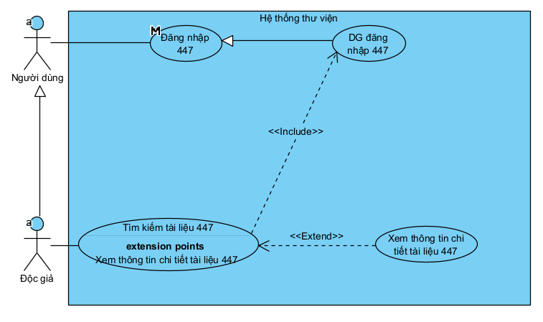

Chức năng tìm thông tin tài liệu có các giao diện tương tác với độc giả:

* Đăng nhập 447 🡺 thống nhất với UC đăng nhập 447.
* Tìm kiếm tài liệu 447 🡺 đề xuất UC tìm kiếm tài liệu 447.
* Xem thông tin chi tiết tài liệu 447 🡺 đề xuất UC xem thông tin chi tiết tài liệu 447.
* Giao diện xem thông tin chi tiết tài liệu là tùy chọn từ giao diện tìm kiếm tài liệu.

Như vậy, biểu đồ UC chi tiết cho chức năng độc giả tìm thông tin tài liệu được trình bày như hình trên. Trong đó, UC chi tiết được mô tả như sau:

* Xem thông tin chi tiết tài liệu 447: UC này cho phép độc giả xem thông tin chi tiết tài liệu sau khi tìm kiếm.

**Use case chi tiết của nhân viên cho độc giả mượn tài liệu 447:**

* Đăng nhập 447 🡺 thống nhất với UC đăng nhập 447

Như vậy, biểu đồ UC chi tiết cho chức năng cho độc giả mượn tài liệu được trình bày như hình trên. UC chi tiết được mô tả như sau:

* Nhân viên thư viện sử dụng hệ thống để quản lý việc mượn tài liệu của độc giả 🡺 đề xuất UC Quản lý việc mượn tài liệu 447 ứng với actor nhân viên thư viện.
* Để nhân viên thư viện hoàn thành việc mượn tài liệu, phải hoàn thành 3 chức năng sau: Quét thẻ độc giả, quét mã tài liệu và in phiếu mượn 🡺 đề xuất 3 UC Quét thẻ độc giả 447, quét mã tài liệu 447 và in phiếu mượn 447 đều include từ UC Quản lý việc mượn tài liệu 447.
* Để hoàn thành UC Quét thẻ độc giả 447 cần có sự tham gia gián tiếp của độc giả để cung cấp thẻ 🡺 đề xuất actor độc giả nối vào UC Quét thẻ độc giả 447.

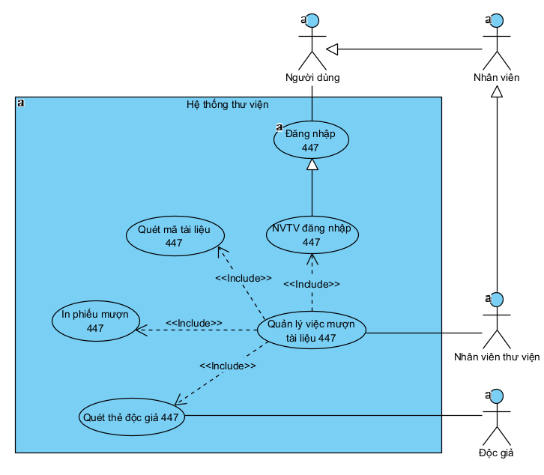

# **PHA PHÂN TÍCH**

## **1) Viết kịch bản cho modul**

### **a. Kịch bản cho modul tìm thông tin tài liệu**

|  |  |
| --- | --- |
| Use case | Tìm thông tin tài liệu |
| Actor | Độc giả |
| Tiền điều kiện | Độc giả đã đăng nhập thành công, đã có tài liệu có sẵn trong thư viện |
| Hậu điều kiện | Độc giả xem được chi tiết tài liệu “Lập trình hướng đối tượng” |
| Kịch bản chính | 1. Sau khi đăng nhập, từ giao diện chính, độc giả A chọn chức năng tìm kiếm tài liệu.  2. Giao diện tìm kiếm tài liệu hiện lên, bao gồm một thanh tìm kiếm cho phép độc giả nhập tên tài liệu vào và một nút Tìm kiếm.  3. Độc giả nhập cụm từ tìm kiếm “Lập trình”.  4. Giao diện tìm kiếm tài liệu hiển thị danh sách các tài liệu có trong thư viện.   |  |  |  |  |  |  |  | | --- | --- | --- | --- | --- | --- | --- | | ***TT*** | ***Mã tài liệu*** | ***Tên tài liệu*** | ***Năm xuất bản*** | ***Nhà xuất bản*** | ***Thể loại*** | ***Xem chi tiết*** | | 1 | TL32 | Lập trình hướng đối tượng | 2020 | Học viện Công nghệ Bưu chính Viễn thông | Giáo trình | Chọn | | 2 | TL33 | Lập trình mạng | 2013 | Học viện Công nghệ Bưu chính Viễn thông | Giáo trình | Chọn | | 3 | TL39 | Ngôn ngữ lập trình C++ | 2013 | Học viện Công nghệ Bưu chính Viễn thông | Giáo trình | Chọn | | 4 | TL71 | Kỹ thuật lập trình | 2010 | Học viện Công nghệ Bưu chính Viễn thông | Giáo trình | Chọn |   5. Độc giả click chọn tài liệu “Lập trình hướng đối tượng”.  6. Giao diện Xem thông tin chi tiết tài liệu Lập trình hướng đối tượng hiện lên:   |  |  | | --- | --- | | Mã tài liệu | TL32 | | Tên tài liệu | Lập trình hướng đối tượng | | Thể loại | Giáo trình | | Tác giả | Nguyễn Mạnh Sơn | | Nhà xuất bản | Học viện Công nghệ Bưu chính Viễn thông | | Nhà cung cấp | Học viện Công nghệ Bưu chính Viễn thông | | Năm xuất bản | 2020 | | Ngôn ngữ | Tiếng Việt | | Số trang | 250 | |
| Ngoại lệ | 4. Giao diện tìm kiếm tài liệu hiển thị thông báo không tồn tại tài liệu ứng với thông tin độc giả nhập vào. |

### **b. Kịch bản cho modul cho độc giả mượn tài liệu**

|  |  |
| --- | --- |
| Use case | Cho độc giả mượn tài liệu |
| Actor | Nhân viên thư viện, độc giả |
| Tiền điều kiện | Nhân viên thư viện đã đăng nhập thành công, độc giả có thẻ thư viện hợp lệ, tài liệu cần mượn còn sẵn trong thư viện |
| Hậu điều kiện | In phiếu mượn thành công, độc giả nhận được phiếu mượn |
| Kịch bản chính | 1. Nhân viên thư viện chọn chức năng quản lý việc mượn tài liệu từ giao diện chính sau khi đăng nhập.  2. Giao diện quản lý mượn tài liệu hiện lên bao gồm ba nút “Quét thẻ độc giả”, “Quét mã tài liệu” và “In phiếu mượn”.  3. Nhân viên thư viện chọn chức năng “Quét thẻ độc giả”.  4. Giao diện quét thẻ độc giả hiện lên bao gồm một thanh tìm kiếm cho phép nhân viên thư viện nhập mã độc giả và một nút Tìm kiếm. Dưới cùng là nút Xác nhận.  5. Nhân viên thư viện nhập mã độc giả “DG01” vào thanh tìm kiếm hoặc quét thẻ thư viện của độc giả A.  6. Giao diện quét thẻ độc giả hiển thị thông tin thẻ độc giả bao gồm tên, ảnh thẻ và ngày đăng ký.  7. Nhân viên thư viện nhấn vào Xác nhận.  8. Giao diện quản lý mượn tài liệu hiện lên thông tin chi tiết độc giả.  Thông tin độc giả:   |  |  | | --- | --- | | Mã độc giả | DG01 | | Tên độc giả | Nguyễn Văn A | | Ngày sinh | 01/01/2003 | | Giới tính | Nam | | Email | anv.b21cn001@stu.ptit.edu.vn | | Số điện thoại | 0123456789 | | Địa chỉ | Hà Nội |   9. Nhân viên click vào nút quét mã tài liệu.  10. Giao diện quét mã tài liệu hiện lên gồm một thanh tìm kiếm cho phép nhân viên nhập mã tài liệu vào và một nút tìm kiếm.  11. Nhân viên thư viện nhập mã tài liệu “TL33” hoặc quét mã trên tài liệu mà độc giả A mượn.  12. Giao diện quét mã tài liệu hiện lên thông tin tài liệu “Lập trình mạng” cùng với trường dữ liệu yêu cầu nhập ngày trả dự kiến. Dưới cùng là nút Xác nhận.   |  |  | | --- | --- | | Mã tài liệu | TL33 | | Tên tài liệu | Lập trình mạng | | Tác giả | Nguyễn Mạnh Hùng, Nguyễn Trọng Khánh | | Nhà xuất bản | Học viện Công nghệ Bưu chính Viễn thông | | Thể loại | Giáo trình | | Năm xuất bản | 2020 | | Ngôn ngữ | Tiếng Việt | | Số trang | 248 | | Ngày trả dự kiến |  |   13. Nhân viên nhập ngày trả dự kiến là 12/09/2024 và click vào “Xác nhận”.  14. Giao diện quản lý mượn tài liệu hiển thị danh sách tài liệu mượn, trong đó tài liệu “Lập trình mạng” được bổ sung vào danh sách tài liệu mượn.  Danh sách các tài liệu mượn:   |  |  |  |  |  | | --- | --- | --- | --- | --- | | ***TT*** | ***Mã tài liệu*** | ***Tên tài liệu*** | ***Ngày mượn*** | ***Ngày trả dự kiến*** | | 1 | INT33 | Lập trình mạng | 05/09/2024 | 12/09/2024 |   (Lặp lại các bước 9-14 cho đến khi hết tài liệu chọn mượn hoặc tối đa 10 tài liệu trong danh sách các tài liệu mượn chưa trả)  15. Nhân viên thư viện click vào nút “In phiếu mượn”.  16. Giao diện in phiếu mượn hiện lên gồm thông tin độc giả, sau đó là danh sách các tài liệu mượn và một nút Lưu.  Thông tin độc giả:   |  |  | | --- | --- | | Mã thẻ thư viện | DG01 | | Tên độc giả | Nguyễn Văn A | | Ngày sinh | 01/01/2003 | | Giới tính | Nam | | Ngày mượn | 05/09/2024 | | Người cho mượn | Nguyễn Thị C |   Danh sách các tài liệu mượn:   |  |  |  |  | | --- | --- | --- | --- | | ***TT*** | ***Mã tài liệu*** | ***Tên tài liệu*** | ***Ngày trả dự kiến*** | | 1 | INT33 | Lập trình mạng | 12/09/2024 |   17. Nhân viên thư viện click vào nút “Lưu”.  18. Hệ thống báo thành công, in ra phiếu mượn và giao cho độc giả. |
| Ngoại lệ | 6. Thẻ độc giả (mã độc giả) không hợp lệ.  11. Tài liệu tìm kiếm không có sẵn trong thư viện. |

## **2) Trích lớp thực thể và vẽ sơ đồ lớp thực thể của hệ thống**

***Bước 1: Mô tả hệ thống trong một đoạn văn***

Hệ thống quản lý thư viện LibMan được thiết kế để quản lý các loại tài liệu trong một trường đại học. Hệ thống này cung cấp các chức năng đa dạng cho phép nhân viên quản lý, nhân viên thư viện và độc giả tương tác với cơ sở dữ liệu trong thư viện. Nhân viên quản lý có thể theo dõi và đánh giá hiệu quả hoạt động của thư viện thông qua các báo cáo thống kê chi tiết về các tài liệu theo số lần mượn; các độc giả theo số lần mượn; các nhà cung cấp theo số lượng tài liệu nhập thông qua hóa đơn. Nhân viên thư viện có quyền truy cập và cập nhật thông tin về tài liệu; độc giả và nhà cung cấp; thực hiện các công việc mượn trả tài liệu và nhập mới tài liệu từ nhà cung cấp. Đối với độc giả, hệ thống cho phép xem thông tin chi tiết tài liệu gồm các thông tin về tên tài liệu, thể loại, tác giả, nhà xuất bản, nhà cung cấp, năm xuất bản, ngôn ngữ, số trang; đăng ký thẻ thư viện trực tuyến gồm các thông tin về độc giả đi kèm với thông tin về mã độc giả, ảnh thẻ, ngày đăng ký thẻ; thực hiện mượn trả tài liệu thông qua phiếu mượn.

***Bước 2: Trích các danh từ xuất hiện trong đoạn văn***

* Các danh từ liên quan đến người: độc giả, nhân viên thư viện, nhân viên quản lý, tác giả
* Các danh từ liên quan đến vật: thư viện, tài liệu, thẻ thư viện, nhà cung cấp, nhà xuất bản, phiếu mượn
* Các danh từ liên quan đến thông tin: ngôn ngữ, thống kê tài liệu, thống kê độc giả, thống kê nhà cung cấp

***Bước 3: Đánh giá và lựa chọn các danh từ làm lớp thực thể hoặc thuộc tính***

* Các danh từ trừu tượng: hệ thống, chức năng, cơ sở dữ liệu, hoạt động, báo cáo thống kê, thông tin 🡺 loại.
* Các danh từ liên quan đến người:
* Người dùng 🡺 lớp Nguoidung447 (trừu tượng): tên đăng nhập, mật khẩu, tên, ngày sinh, giới tính, email, số điện thoại, địa chỉ, vai trò
* Độc giả 🡺 lớp Sinhvien447: kế thừa lớp Người dùng, thêm thuộc tính: mã độc giả, số lần mượn
* Nhân viên 🡺 lớp Nhanvien447 (trừu tượng): kế thừa lớp Người dùng, thêm thuộc tính: vị trí công việc
* Nhân viên thư viện 🡺 lớp Nhanvienthuvien447: kế thừa lớp Nhân viên
* Nhân viên quản lý 🡺 lớp Nhanvienquanly447: kế thừa lớp Nhân viên
* Tác giả 🡺 lớp Tacgia447: tên, địa chỉ, mô tả
* Các danh từ liên quan đến vật:
* Thư viện 🡺 lớp Thuvien447: tên, mô tả
* Tài liệu 🡺 lớp Tailieu447: mã tài liệu, tên, nhà xuất bản, năm xuất bản, thể loại, ngôn ngữ, số trang
* Thẻ thư viện 🡺 lớp TheThuVien447: kế thừa lớp Độc giả, thêm thuộc tính: ảnh thẻ, ngày đăng ký
* Nhà cung cấp 🡺 lớp NhaCungCap447: tên, địa chỉ, mô tả
* Hóa đơn cung cấp 🡺 lớp HoadonCungcap447: số lượng tài liệu, tổng tiền
* Nhà xuất bản 🡺 lớp NhaXuatBan447: tên, địa chỉ, mô tả
* Phiếu mượn 🡺 lớp Phieumuon447: nhân viên cho mượn
* Các danh từ thông tin:
* Thống kê tài liệu 🡺 lớp TKTailieu447
* Thống kê độc giả 🡺 lớp TKDocgia447
* Thống kê nhà cung cấp 🡺 lớp TKNhacungcap447

***Bước 4: Xác định quan hệ số lượng giữa các thực thể***

* Một tác giả có thể viết nhiều tài liệu, một tài liệu có thể được viết bởi nhiều tác giả 🡺 TacGia447 - TaiLieu447 là n-n 🡺 đề xuất lớp TacgiaTailieu xác định duy nhất tài liệu mà 1 tác giả viết
* Một hóa đơn cung cấp có thể chứa nhiều tài liệu, một tài liệu có thể được chứa trong nhiều hóa đơn cung cấp 🡺 HoadonCungcap447 – Tailieu447 là n-n 🡺 đề xuất lớp ChitietHoadon447 xác định duy nhất tài liệu trong hóa đơn cung cấp
* Một thư viện có thể có nhiều nhân viên 🡺 quan hệ giữa Thuvien447 và Nhanvien447 là 1-n
* Một phiếu mượn có thể chứa nhiều tài liệu mượn trả, một tài liệu mượn trả có thể thuộc về nhiều phiếu mượn 🡺 Phieumuon447 – Tailieu447 là n-n 🡺 đề xuất lớp ChitietPhieumuon447 xác định duy nhất tài liệu có trong phiếu mượn
* Một độc giả có thể có nhiều phiếu mượn 🡺 quan hệ giữa Docgia447 và Phieumuon447 là 1-n

***Bước 5: Xác định quan hệ đối tượng giữa các thực thể***

* Nhân viên là thành phần của Thư viện
* Độc giả là thành phần của phiếu mượn
* Tác giả và Tài liệu liên kết tạo ra TacgiaTailieu duy nhất
* Nhà cung cấp và Tài liệu liên kết tạo ra HoadonCungcap duy nhất
* HoadonCungcap và Tài liệu liên kết tạo ra ChitietHoadon duy nhất
* Tài liệu và Phiếu mượn liên kết tạo ra ChitietPhieumuon duy nhất
* Thông tin nhân viên thư viện nằm trong thông tin về phiếu mượn
* Thông tin nhà xuất bản nằm trong thông tin tài liệu
* Thông tin độc giả nằm trong thông tin về phiếu mượn
* Thông tin nhà cung cấp nằm trong thông tin hóa đơn cung cấp
* Thông tin tài liệu nằm trong thông tin hóa đơn cung cấp
* Các lớp thống kê kế thừa từ các thực thể tương ứng.

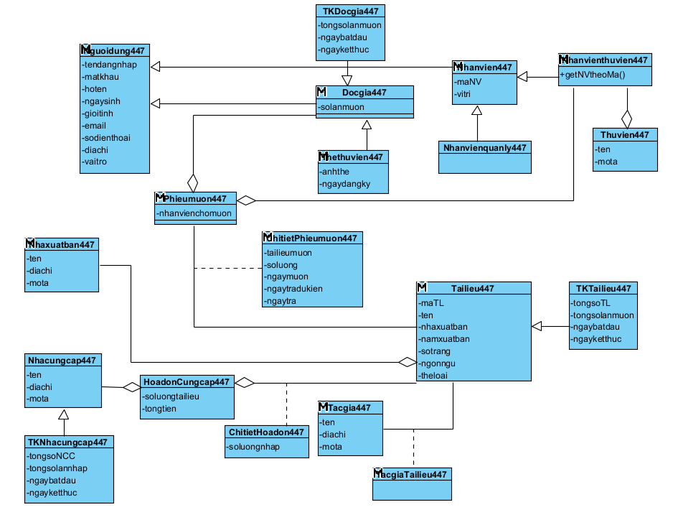

## **3) Trích và vẽ biểu đồ lớp cho modul**

### **a. Phân tích tĩnh modul tìm thông tin tài liệu**

* Ban đầu, giao diện chính của độc giả 🡺 đề xuất lớp GDChinhDG447, cần các thành phần:
* Chọn tìm kiếm tài liệu: kiểu submit
* Thông tin độc giả: kiểu output
* Để có thông tin độc giả, cần xử lý trước từ dưới hệ thống:
* Lấy thông tin độc giả
* input: mã độc giả
* output: thông tin độc giả
* đề xuất phương thức getDGtheoMa(), gán cho lớp Docgia447
* Bước 3, giao diện tìm kiếm tài liệu 🡺 đề xuất lớp GDTimkiemtailieu447, cần các thành phần:
* Thanh tìm kiếm tài liệu: kiểu input
* Nút tìm kiếm: kiểu submit
* Thông tin độc giả: kiểu output
* Bảng danh sách các tài liệu: vừa output, vừa submit
* Để có danh sách các tài liệu vừa tìm kiếm, cần xử lý dưới hệ thống:
* Tìm các tài liệu theo tên
* input: tên tài liệu (có thể là một phần nhỏ của tên tài liệu)
* output: danh sách Tailieu
* đề xuất phương thức getTLtheoTen(), gán cho lớp Tailieu447
* Bước 5, giao diện xem thông tin chi tiết tài liệu 🡺 đề xuất lớp GDXemchitiettailieu447, cần có các thành phần:
* Thông tin chi tiết tài liệu: kiểu output
* Để có thông tin chi tiết tài liệu, cần xử lý trước từ dưới hệ thống:
* Lấy thông tin chi tiết tài liệu
* input: tài liệu
* output: thông tin chi tiết của tài liệu (Tailieu)
* đề xuất phương thức getTLtheoMa(), gán cho lớp Tailieu447

Kết quả thu được biểu đồ lớp phân tích modul tìm thông tin tài liệu:

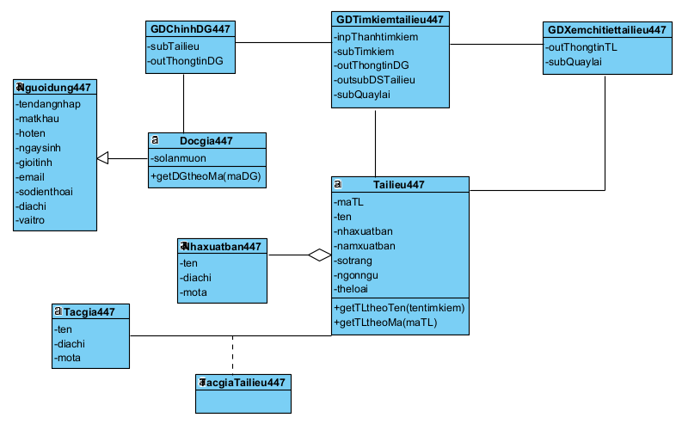

### **b. Phân tích tĩnh modul cho độc giả mượn tài liệu**

* Ban đầu, giao diện chính của nhân viên thư viện 🡺 đề xuất lớp GDChinhNV447, cần các thành phần:
* Chọn quản lý việc mượn tài liệu: kiểu submit
* Thông tin nhân viên: kiểu output
* Để có thông tin nhân viên thư viện, cần xử lý trước từ dưới hệ thống:
* Lấy thông tin nhân viên thư viện
* input: nhân viên thư viện
* output: thông tin nhân viên thư viện
* đề xuất phương thức getNVtheoMa(), gán cho lớp Nhanvienthuvien447
* Bước 3, giao diện quản lý việc mượn tài liệu 🡺 đề xuất lớp GDQuanlyMuonTL447, cần các thành phần:
* Nút quét thẻ độc giả: kiểu submit
* Nút thêm tài liệu mượn: kiểu submit
* Thông tin chi tiết độc giả: kiểu output
* Nút quét mã tài liệu: kiểu submit
* Danh sách tài liệu mượn: kiểu output
* Bước 4, giao diện quét thẻ độc giả 🡺 đề xuất lớp GDQuetTheDG447, cần các thành phần:
* Thanh tìm kiếm độc giả: kiểu input
* Nút tìm kiếm: kiểu submit
* Thông tin thẻ độc giả: kiểu output
* Nút xác nhận: kiểu submit
* Để có thông tin thẻ độc giả, cần xử lý dưới hệ thống:
* Tìm độc giả theo mã (hoặc quét thẻ độc giả)
* input: mã độc giả
* output: thông tin thẻ độc giả
* đề xuất phương thức getTheDGtheoMa(), gán cho lớp Thethuvien447
* Bước 6, giao diện quét mã tài liệu 🡺 đề xuất lớp GDQuetMaTL447, cần các thành phần:
* Thanh tìm kiếm tài liệu: kiểu input
* Nút tìm kiếm: kiểu submit
* Thông tin chi tiết tài liệu: kiểu output
* Nút xác nhận: kiểu submit
* Ngày trả dự kiến: kiểu input
* Để có thông tin chi tiết tài liệu, cần xử lý trước từ dưới hệ thống:
* Tìm tài liệu theo mã (hoặc quét mã tài liệu)
* input: mã tài liệu
* output: thông tin chi tiết tài liệu
* đề xuất phương thức getTLtheoMa(), gán cho lớp Tailieu447
* Bước 8, giao diện in phiếu mượn 🡺 đề xuất lớp GDInPhieumuon447, cần các thành phần:
* Thông tin độc giả: kiểu output
* Danh sách các tài liệu mượn: kiểu output
* Nút Lưu: kiểu submit
* Sau khi click lưu, cần xử lý dưới hệ thống:
* Lưu danh sách tài liệu mượn
* input: thông tin độc giả + danh sách các tài liệu
* output: thành công hay không
* đề xuất phương thức luuPhieumuon447(), gán cho lớp Phieumuon447

Kết quả thu được biểu đồ lớp phân tích modul cho bạn đọc mượn tài liệu:

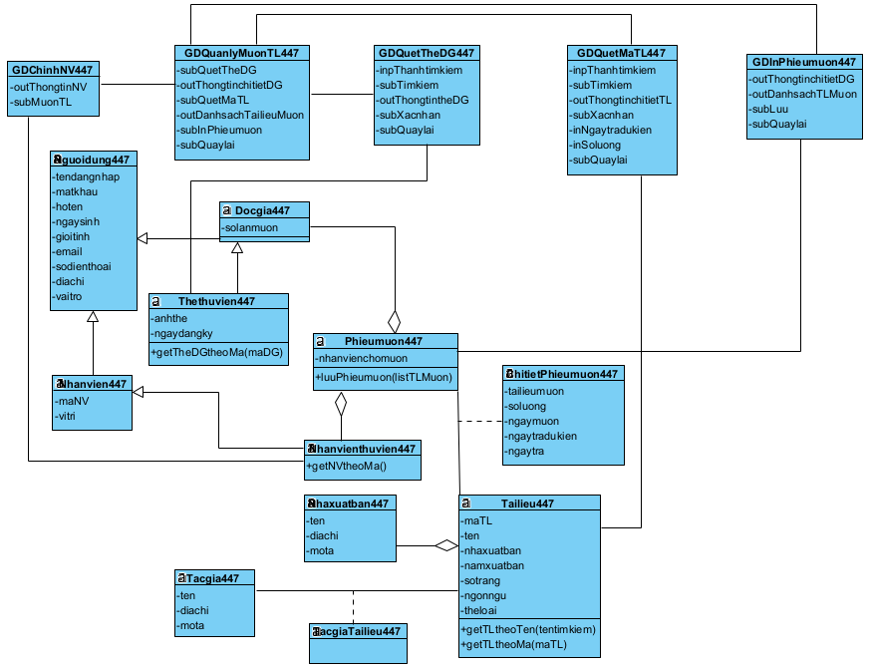

## **4) Vẽ biểu đồ trạng thái cho modul**

### **a. Modul tìm thông tin tài liệu**

Hoạt động của biểu đồ trạng thái của modul được biểu diễn trong hình dưới:

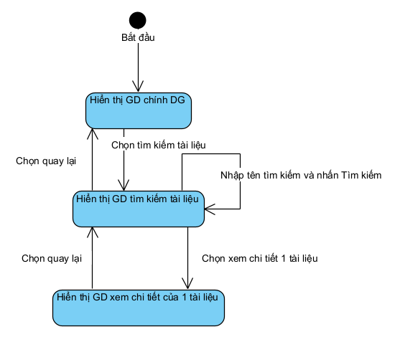

* Tại giao diện chính của độc giả, khi chọn chức năng tìm kiếm tài liệu, hệ thống sẽ chuyển sang giao diện tìm kiếm tài liệu
* Tại giao diện tìm kiếm tài liệu, khi thực hiện tìm kiếm tài liệu, hệ thống sẽ hiển thị lại giao diện tìm kiếm tài liệu với các tài liệu được tìm kiếm
* Tại giao diện tìm kiếm tài liệu, chọn 1 tài liệu sau khi tìm kiếm, hệ thống chuyển sang giao diện xem chi tiết của 1 tài liệu
* Tại tất cả các giao diện, nếu chọn quay lại, hệ thống sẽ quay lại giao diện trước đấy.

### **b. Modul cho độc giả mượn tài liệu**

Hoạt động của biểu đồ trạng thái của modul được biểu diễn trong hình dưới:

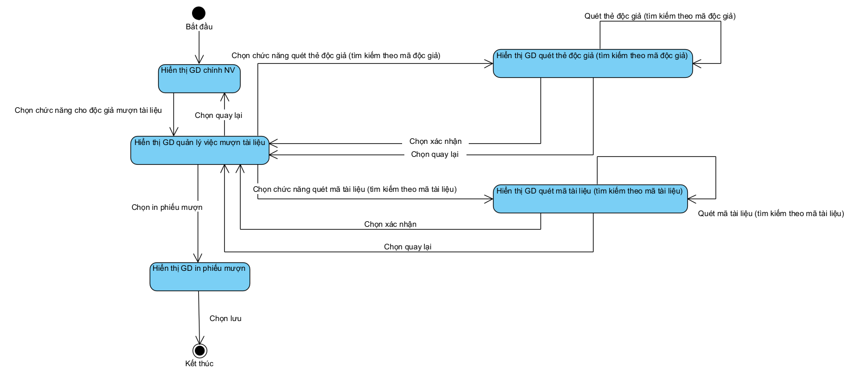

* Tại giao diện chính của nhân viên thư viện, khi chọn chức năng cho độc giả mượn tài liệu, hệ thống sẽ chuyển sang giao diện cho độc giả mượn tài liệu
* Tại giao diện quản lý việc mượn tài liệu, khi chọn chức năng quét thẻ độc giả (tìm kiếm theo mã độc giả), hệ thống sẽ chuyển sang giao diện quét thẻ độc giả (tìm kiếm theo mã độc giả)
* Tại giao diện quét thẻ độc giả (tìm kiếm theo mã độc giả), khi quét thẻ độc giả (tìm kiếm theo mã độc giả) thành công, hệ thống sẽ hiển thị lại giao diện với thông tin thẻ độc giả
* Tại giao diện quét thẻ độc giả (tìm kiếm theo mã độc giả), khi chọn chức năng xác nhận sau khi thẻ độc giả được quét (tìm kiếm theo mã độc giả) thành công, hệ thống quay về giao diện quản lý việc mượn tài liệu
* Tại giao diện quản lý việc mượn tài liệu, khi chọn chức năng quét mã tài liệu (tìm kiếm theo mã tài liệu) sau khi hiển thị thông tin chi tiết độc giả, hệ thống sẽ chuyển sang giao diện quét mã tài liệu (tìm kiếm theo mã tài liệu)
* Tại giao diện quét mã tài liệu (tìm kiếm theo mã tài liệu), khi quét mã tài liệu (tìm kiếm theo mã tài liệu) thành công, hệ thống sẽ hiển thị giao diện với thông tin chi tiết tài liệu
* Tại giao diện quét mã tài liệu (tìm kiếm theo mã tài liệu), khi chọn chức năng xác nhận sau khi tài liệu được quét (tìm kiếm theo mã tài liệu) thành công, hệ thống quay về giao diện quản lý việc mượn tài liệu
* Tại giao diện quản lý việc mượn tài liệu, khi chọn chức năng in phiếu mượn sau khi hiển thị thông tin chi tiết độc giả và danh sách tài liệu mượn, hệ thống sẽ chuyển sang giao diện in phiếu mượn
* Tại giao diện in phiếu mượn, sau khi in phiếu mượn và chọn lưu, hệ thống lưu thông tin phiếu mượn và kết thúc
* Tại tất cả các giao diện, nếu chọn quay lại, hệ thống sẽ quay lại giao diện trước đấy.

## **5) Vẽ biểu đồ giao tiếp cho modul**

### **a. Modul tìm thông tin tài liệu**

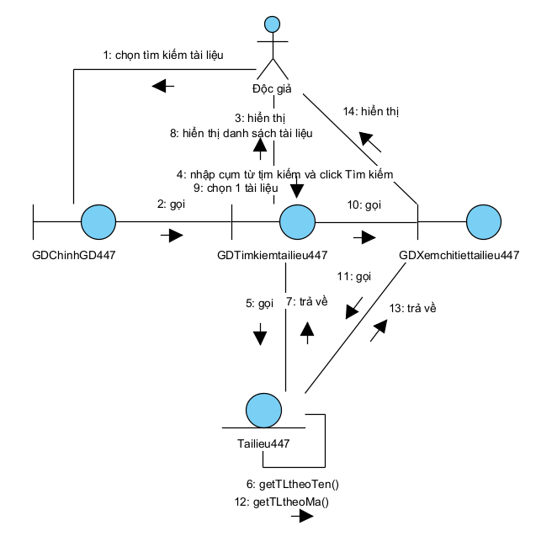

Kịch bản v.2 cho modul tìm thông tin tài liệu như sau:

1. Tại giao diện chính của độc giả sau khi đăng nhập, độc giả click chọn Tìm kiếm tài liệu.

2. Lớp GDChinhDG447 gọi lớp GDTimkiemtailieu447.

3. Lớp GDTimkiemtailieu447 hiển thị cho độc giả.

4. Độc giả nhập cụm từ cần tìm kiếm và click Tìm kiếm.

5. Lớp GDTimkiemtailieu447 gọi lớp Tailieu447 yêu cầu liệt kê danh sách tài liệu theo tên.

6. Lớp Tailieu447 lấy dữ liệu các tài liệu theo tên.

7. Lớp Tailieu447 trả kết quả lại cho lớp GDTimkiemtailieu447.

8. Lớp GDTimkiemtailieu447 hiển thị danh sách tài liệu theo tên cho độc giả.

9. Độc giả chọn 1 tài liệu để xem chi tiết.

10. Lớp GDTimkiemtailieu447 gọi lớp GDXemchitiettailieu447.

11. Lớp GDXemchitiettailieu447 gọi lớp Tailieu447 yêu cầu lấy thông tin chi tiết của 1 tài liệu.

12. Lớp Tailieu447 lấy thông tin chi tiết của 1 tài liệu được chọn.

13. Lớp Tailieu447 trả kết quả lại cho lớp GDXemchitiettailieu447.

14. Lớp GDXemchitiettailieu447 hiển thị cho độc giả.

### **b. Modul cho độc giả mượn tài liệu**

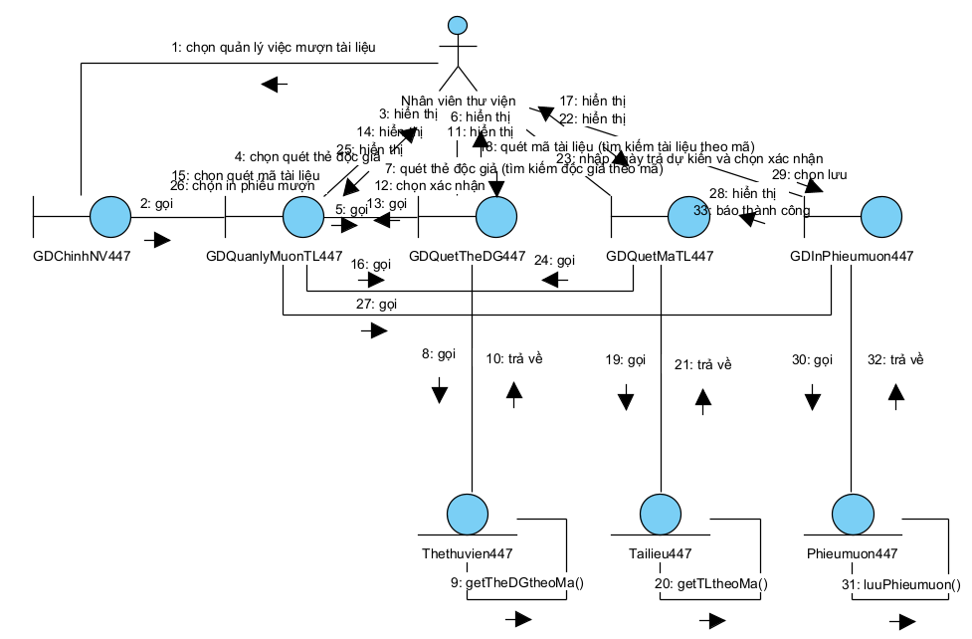

Kịch bản v.2 cho modul cho độc giả mượn tài liệu như sau:

1. Tại giao diện chính của nhân viên thư viện sau khi đăng nhập, nhân viên chọn chức năng quản lý mượn tài liệu.

2. Lớp GDChinhNV447 gọi lớp GDQuanlyMuonTL447.

3. Lớp GDQuanlyMuonTL447 hiển thị cho nhân viên thư viện.

4. Nhân viên thư viện chọn chức năng quét thẻ độc giả.

5. Lớp GDQuanlyMuonTL447 gọi lớp GDQuetTheDG447.

6. Lớp GDQuetTheDG447 hiển thị cho nhân viên thư viện.

7. Nhân viên thư viện quét thẻ độc giả (hoặc tìm kiếm độc giả theo mã).

8. Lớp GDQuetTheDG447 gọi lớp Thethuvien447 yêu cầu lấy thông tin thẻ độc giả theo mã độc giả.

9. Lớp Thethuvien447 lấy thông tin thẻ độc giả theo mã độc giả.

10. Lớp Thethuvien447 trả kết quả lại cho lớp GDQuetTheDG447.

11. Lớp GDQuetTheDG447 hiển thị cho nhân viên thư viện.

12. Nhân viên thư viện chọn Xác nhận.

13. Lớp GDQuetTheDG447 gọi lại lớp GDQuanlyMuonTL447.

14. Lớp GDQuanlyMuonTL447 hiển thị cho nhân viên thư viện thông tin chi tiết độc giả.

15. Nhân viên thư viện chọn chức năng quét mã tài liệu.

16. Lớp GDQuanlyMuonTL447 gọi lớp GDQuetMaTL447.

17. Lớp GDQuetMaTL447 hiển thị cho nhân viên thư viện.

18. Nhân viên thư viện quét mã tài liệu (hoặc tìm kiếm tài liệu theo mã).

19. Lớp GDQuetMaTL447 gọi lớp Tailieu447 yêu cầu lấy thông tin chi tiết tài liệu theo mã tài liệu.

20. Lớp Tailieu447 lấy thông tin chi tiết tài liệu theo mã tài liệu.

21. Lớp Tailieu447 trả kết quả lại cho lớp GDQuetMaTL447.

22. Lớp GDQuetMaTL447 hiển thị thông tin chi tiết tài liệu vừa tìm kiếm.

23. Nhân viên thư viện nhập ngày trả dự kiến và chọn Xác nhận.

24. Lớp GDQuetMaTL447 gọi lại lớp GDQuanlyMuonTL447.

25. Lớp GDQuanlyMuonTL447 hiển thị cho nhân viên thư viện thông tin chi tiết độc giả và danh sách các tài liệu mượn. (Lặp các bước từ 15 đến 25 đến khi không còn tài liệu để quét nữa hoặc quá 10 tài liệu mượn)

26. Nhân viên thư viện chọn chức năng in phiếu mượn.

27. Lớp GDQuanlyMuonTL447 gọi lớp GDInPhieumuon447.

28. Lớp GDInPhieumuon447 hiển thị cho nhân viên thư viện thông tin chi tiết độc giả và danh sách các tài liệu mượn.

29. Nhân viên thư viện chọn lưu.

30. Lớp GDInPhieumuon447 gọi lớp Phieumuon447 yêu cầu lưu.

31. Lớp Phieumuon447 lưu thông tin phiếu mượn.

32. Lớp Phieumuon447 trả kết quả lại cho lớp GDInPhieumuon447.

33. Lớp GDInPhieumuon447 báo tạo phiếu mượn thành công.

# **PHA THIẾT KẾ**

## **1) Thiết kế thực thể cho toàn hệ thống**

***Bước 1:*** Các lớp được bổ sung thuộc tính id: trừ các lớp TK, Docgia447, Nhanvien447, Nhanvienthuvien447, Nhanvienquanly447, Thethuvien447

***Bước 2:*** Thuộc tính của các lớp được bổ sung thuộc tính theo kiểu của ngôn ngữ lập trình Java.

***Bước 3:***

* Quan hệ Phieumuon447 – Tailieu447 🡺 ChitietPhieumuon447 chuyển thành Phieumuon chứa ChitietPhieumuon447, ChitietPhieumuon447 chứa Tailieu447.
* Quan hệ HoadonCungcap447 – Tailieu447 🡺 ChitietHoadon447 chuyển thành ChitietHoadon447 chứa Tailieu447, HoadonCungcap447 chứa ChitietHoadon447.
* Quan hệ Tacgia447 – Tailieu447 🡺 TacgiaTailieu447 chuyển thành TacgiaTailieu447 chứa Tacgia447 và Tailieu447.

***Bước 4:*** Bổ sung các thuộc tính thành phần của quan hệ hợp thành/gắn chặt, ta thu được biểu đồ lớp thực thể pha thiết kế như trong hình dưới.

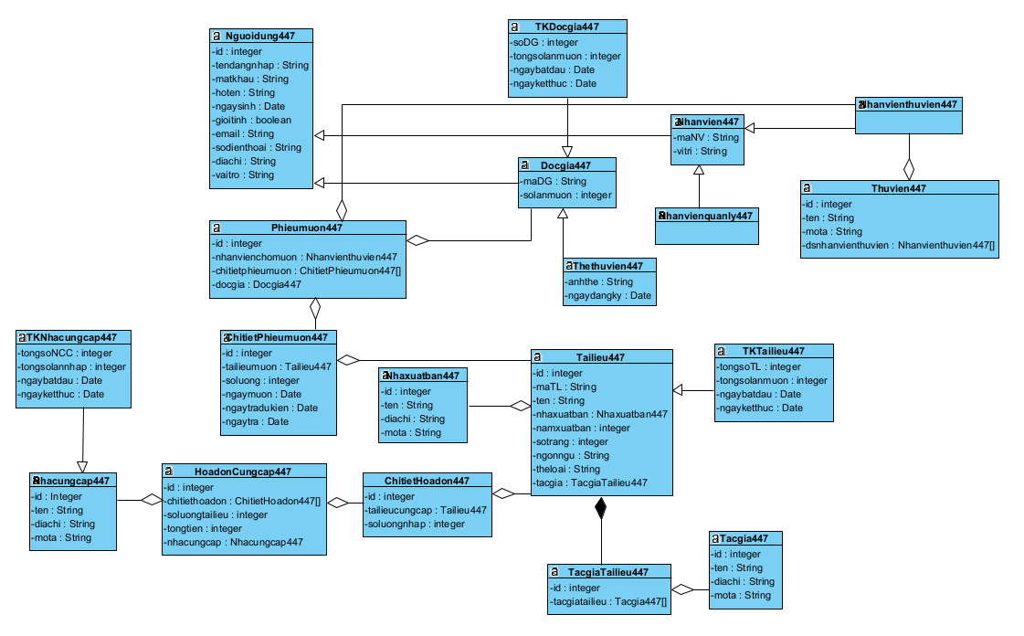

## **2) Thiết kế CSDL cho toàn hệ thống**

***Bước 1:*** Mỗi lớp thực thể đề xuất bảng tương ứng:

* Lớp Thuvien447 🡺 bảng tblThuvien447
* Lớp Nguoidung447 🡺 bảng tblNguoidung447
* Lớp Nhaxuatban447 🡺 bảng tblNhaxuatban447
* Lớp Nhacungcap447 🡺 bảng tblNhacungcap447
* Lớp HoadonCungcap447 🡺 bảng tblHoadonCungcap447
* Lớp ChitietHoadon447 🡺 bảng tblChitietHoadon447
* Lớp Tacgia447 🡺 bảng tblTacgia447
* Lớp Docgia447 🡺 bảng tblDocgia447
* Lớp Thethuvien447 🡺 bảng tblThethuvien447
* Lớp Nhanvien447 🡺 bảng tblNhanvien447
* Lớp Nhanvienthuvien447 🡺 bảng tblNhanvienthuvien447
* Lớp Nhanvienquanly447 🡺 bảng tblNhanvienquanly447
* Lớp Tailieu447 🡺 bảng tblTailieu447
* Lớp TacgiaTailieu447 🡺 bảng tblTacgiaTailieu447
* Lớp Phieumuon447 🡺 bảng tblPhieumuon447
* Lớp ChitietPhieumuon447 🡺 bảng tblChitietPhieumuon447
* Lớp TKDocgia447 🡺 bảng tblTKDocgia447
* Lớp TKTailieu447 🡺 bảng tblTKTailieu447
* Lớp TKNhacungcap447 🡺 bảng tblTKNhacungcap447

***Bước 2:*** Đưa thuộc tính không phải đối tượng của lớp thực thể thành thuộc tính của bảng tương ứng:

* tblThuvien447: td, tên, mô tả
* tblNguoidung447: id, tên đăng nhập, mật khẩu, họ tên, ngày sinh, giới tính, email, số điện thoại, địa chỉ, vai trò
* tblNhaxuatban447: id, tên, địa chỉ, mô tả
* tblNhacungcap447: id, tên, địa chỉ, mô tả, số lần nhập
* tblHoadonCungcap447: số lượng tài liệu, tổng tiền
* tblChitietHoadon447: số lượng nhập
* tblTacgia447: id, tên, địa chỉ, mô tả
* tblDocgia447: mã độc giả, số lần mượn
* tblThethuvien447: ảnh thẻ, ngày đăng ký
* tblNhanvien447: mã nhân viên, vị trí
* tblTailieu447: id, mã tài liệu, tên, năm xuất bản, số trang, ngôn ngữ, thể loại
* tblTacgiaTailieu447: id
* tblPhieumuon447: id, nhân viên cho mượn
* tblChitietPhieumuon447: id, tài liệu mượn, số lượng, ngày mượn, ngày trả dự kiến, ngày trả

***Bước 3:*** Chuyển quan hệ số lượng giữa các lớp thực thể thành quan hệ số lượng giữa các bảng:

* 1 tblNguoidung447 – 1 tblNhanvien447
* 1 tblNguoidung447 – 1 tblDocgia447
* 1 tblNhanvien447 – 1 tblNhanvienthuvien447
* 1 tblNhanvien447 – 1 tblNhanvienquanly447
* 1 tblDocgia447 – 1 tblThethuvien447
* 1 tblThuvien447 – n tblNhanvienthuvien447
* 1 tblTailieu447 – 1 tblNhaxuatban447
* 1 tblNhacungcap447 – n tblHoadonCungcap447
* 1 tblHoadonCungcap447 – n tblChitietHoadon447
* 1 tblChitietHoadon447 – 1 tblTailieu447
* 1 tblTacgia447 – n tblTacgiaTailieu447
* 1 tblTailieu477 – n tblTacgiaTailieu447
* 1 tblPhieumuon447 – n tblChitietPhieumuon447
* 1 tblTailieu447 – n tblChitietPhieumuon447
* 1 tblPhieumuon447 – 1 tblNhanvienthuvien447
* 1 tblDocgia447 – n tblPhieumuon447

***Bước 4:*** Bổ sung các thuộc tính khóa. Khóa chính được thiết lập với thuộc tính id của các bảng tương ứng: trừ các bảng tblTK, tblDocgia447, tblNhanvien447, tblNhanvienthuvien447, tblThethuvien447.

Khóa ngoại được thiết lập cho các bảng:

* 1 tblNguoidung447 – 1 tblNhanvien447 🡺 bảng tblNhanvien447 có khóa ngoại tblNguoidung447id
* 1 tblNguoidung447 – 1 tblDocgia447 🡺 bảng tblDocgia447 có khóa ngoại tblNguoidung447id
* 1 tblNhanvien447 – 1 tblNhanvienthuvien447 🡺 bảng tblNhanvienthuvien447 có khóa ngoại tblNhanvien447id
* 1 tblNhanvien447 – 1 tblNhanvienquanly447 🡺 bảng tblNhanvienquanly447 có khóa ngoại tblNhanvien447id
* 1 tblDocgia447 – 1 tblThethuvien447 🡺 bảng tblThethuvien447 có khóa ngoại tblDocgia447id
* 1 tblThuvien447 – n tblNhanvienthuvien447 🡺 bảng tblNhanvienthuvien447 có khóa ngoại tblThuvien447id
* 1 tblThuvien447 – n tblNhanvienquanly447 🡺 bảng tblNhanvienquanly447 có khóa ngoại tblThuvien447id
* 1 tblTailieu447 – 1 tblNhaxuatban447 🡺 bảng tblTailieu447 có khóa ngoại tblNhaxuatban447id
* 1 tblNhacungcap447 – n tblHoadonCungcap447 🡺 bảng tblHoadonCungcap447 có khóa ngoại tblNhacungcap447id
* 1 tblHoadonCungcap447 – n tblChitietHoadon447 🡺 bảng tblChitietHoadon447 có khóa ngoại tblHoadonCungcap447id
* 1 tblChitietHoadon447 – 1 tblTailieu447 🡺 bảng tblChitietHoadon447 có khóa ngoại tblTailieu447id
* 1 tblTacgia447 – n tblTacgiaTailieu447 🡺 bảng tblTacgiaTailieu447 có khóa ngoại tblTacgia447id
* 1 tblTailieu477 – n tblTacgiaTailieu447 🡺 bảng tblTacgiaTailieu447 có khóa ngoại tblTailieu447id
* 1 tblPhieumuon447 – n tblChitietPhieumuon447 🡺 bảng tblChitietPhieumuon447 có khóa ngoại tblPhieumuon447id
* 1 tblTailieu447 – n tblChitietPhieumuon447 🡺 bảng tblChitietPhieumuon447 có khóa ngoại tblTailieu447id
* 1 tblPhieumuon447 – 1 tblNhanvienthuvien447 🡺 bảng tblPhieumuon447 có khóa ngoại tblNhanvienthuvien447id
* 1 tblDocgia447 – n tblPhieumuon447 🡺 bảng tblPhieumuon447 có khóa ngoại tblDocgia447id

***Bước 5:*** Các thuộc tính dẫn xuất:

* Số lần mượn trong bảng tblDocgia447
* Số lượng tài liệu, tổng tiền trong bảng tblHoadonCungcap447
* Số lượng nhập trong bảng ChitietHoadon447
* Các thuộc tính của các lớp thống kê 🡺 loại bỏ hết các bảng thống kê

Kết quả thu được CSDL toàn hệ thống được trình bảy trong hình dưới.

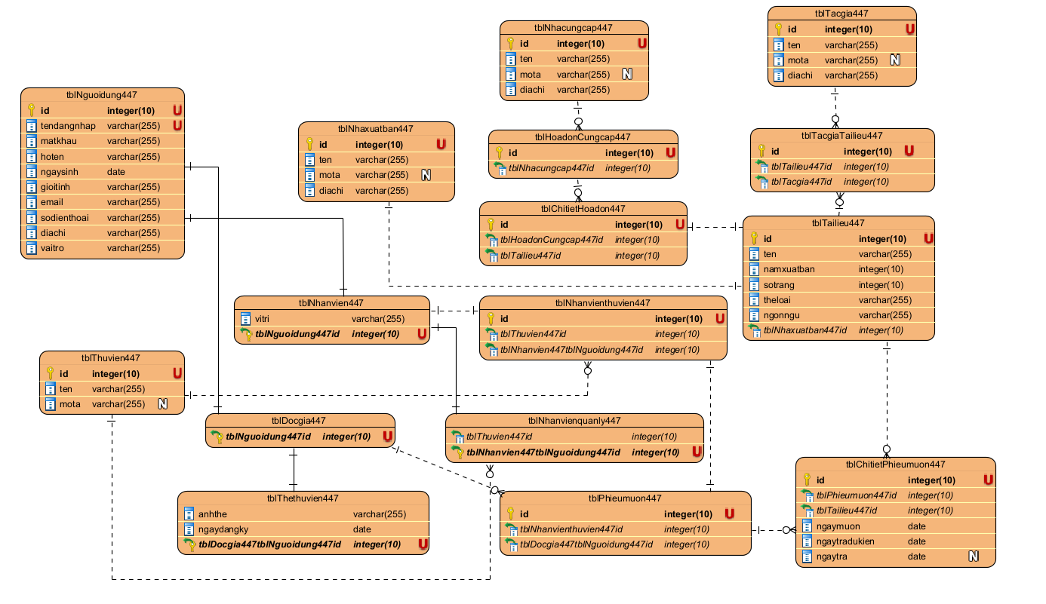

## **3) Thiết kế giao diện liên quan cho modul:**

### **a. Thiết kế giao diện cho modul Tìm thông tin tài liệu**

* Tầng giao diện có các trang jsp: gdChinhDG447, gdTimkiemtailieu447, GDXemchitiettailieu447
* Các giao diện cho chức năng này được thiết kế như trong hình dưới.

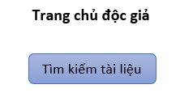

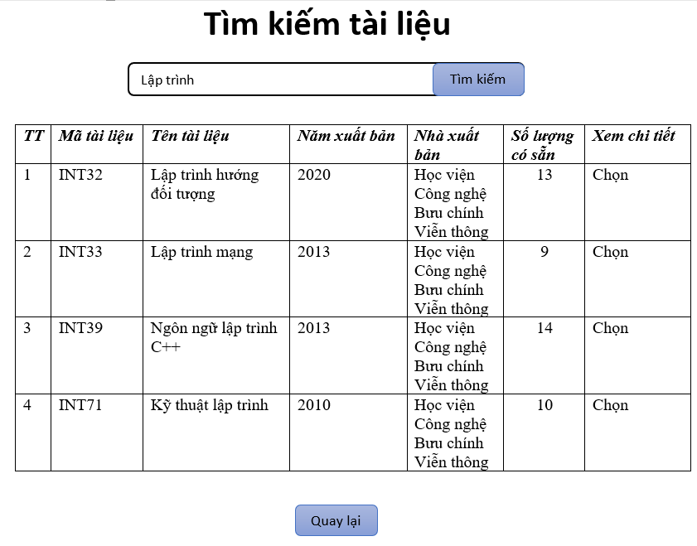

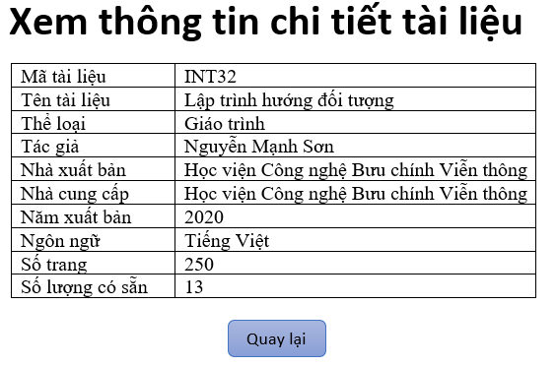

### **b. Thiết kế giao diện cho modul Cho độc giả mượn tài liệu**

* Tầng giao diện có các trang jsp: gdChinhNV447, gdQuanlyMuonTL447, gdQuetTheDG447, gdQuetMaTL447, gdInPhieumuon447 và doLuuPhieumuon447
* Các giao diện cho chức năng này được thiết kế như trong hình dưới.

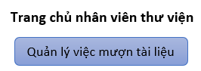

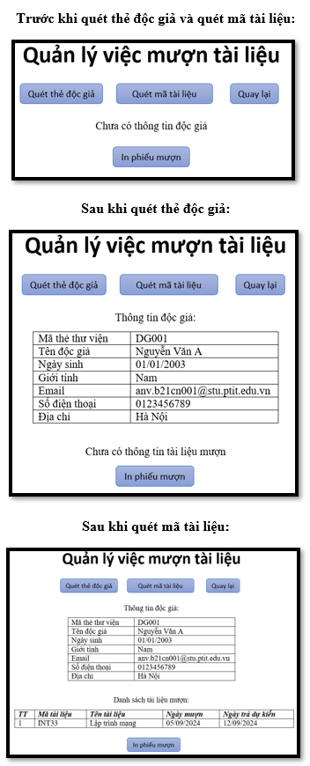 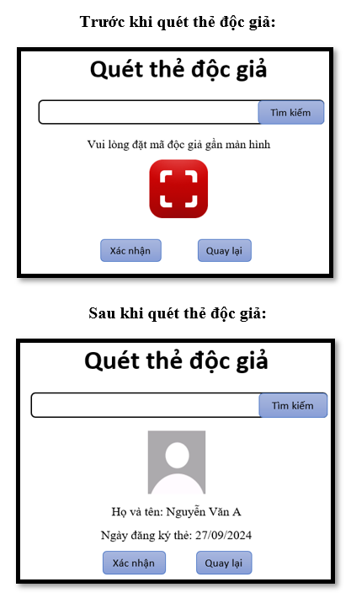

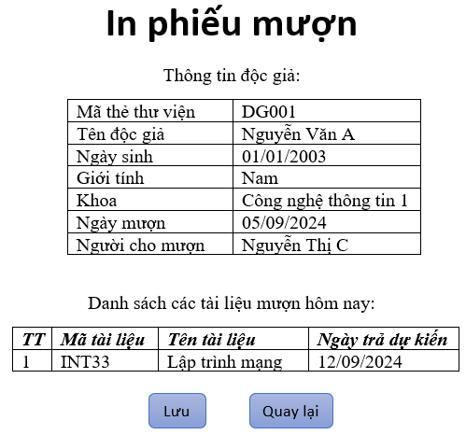 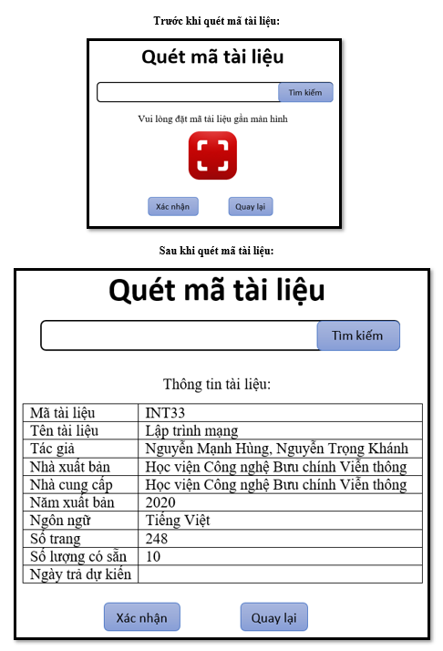

## **4) Thiết kế biểu đồ lớp cho modul**

### **a. Thiết kế biểu đồ lớp cho modul Tìm thông tin tài liệu:**

* Tầng thao tác với dữ liệu có các lớp DAO, TailieuDAO447, DocgiaDAO447
* Biểu đồ lớp thiết kế trong hình dưới

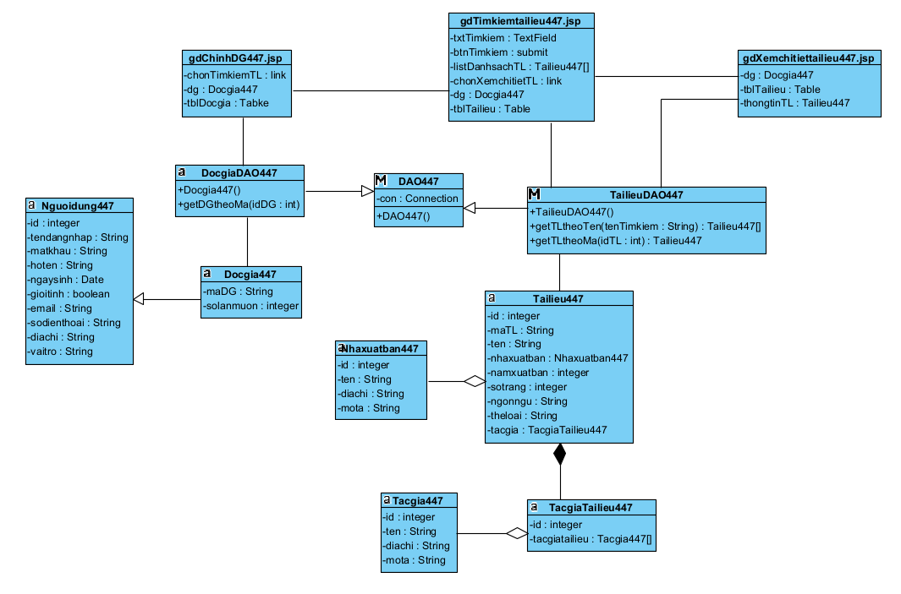

### **b. Thiết kế biểu đồ lớp cho modul Cho độc giả mượn tài liệu**

* Tầng thao tác với dữ liệu có các lớp DAO, NhanvienthuvienDAO447, PhieumuonDAO447, ThethuvienDAO447, TailieuDAO447
* Biểu đồ lớp thiết kế trong hình dưới

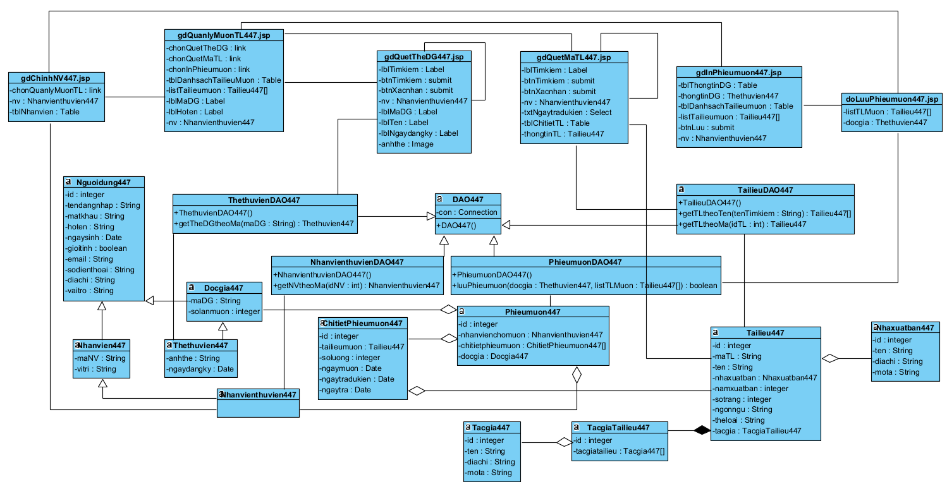

## **5) Thiết kế động modul Tìm thông tin tài liệu**

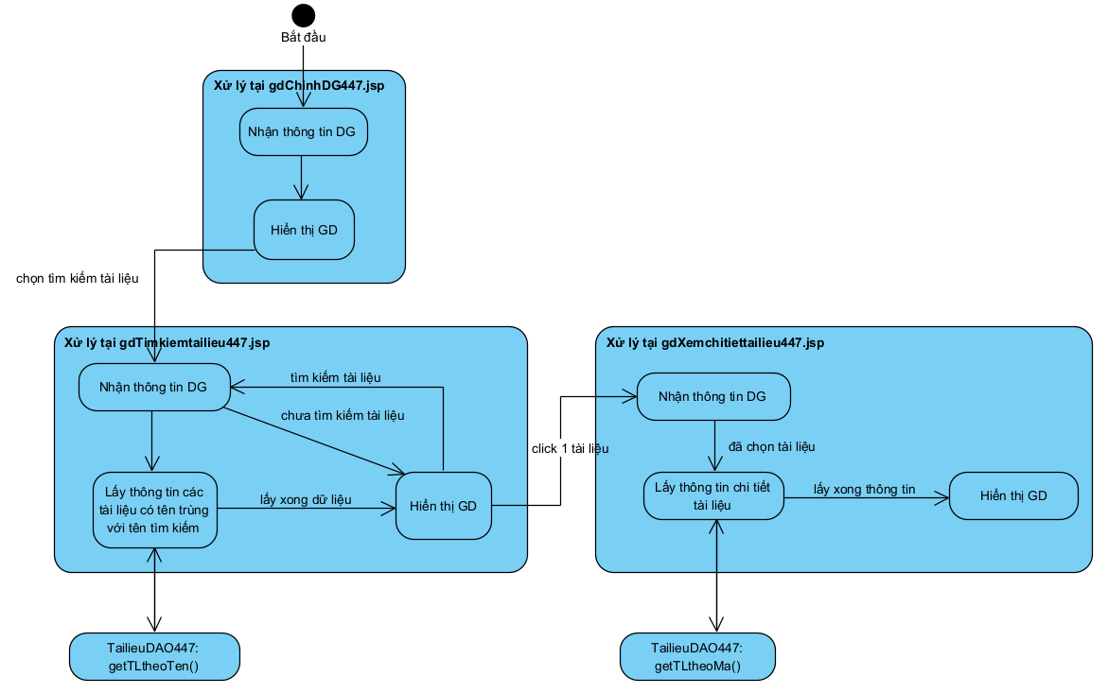

Biểu đồ hoạt động của modul được trình bày trong hình trên. Biểu đồ tuần tự được trình bày trong hình dưới, với kịch bản cụ thể như sau:

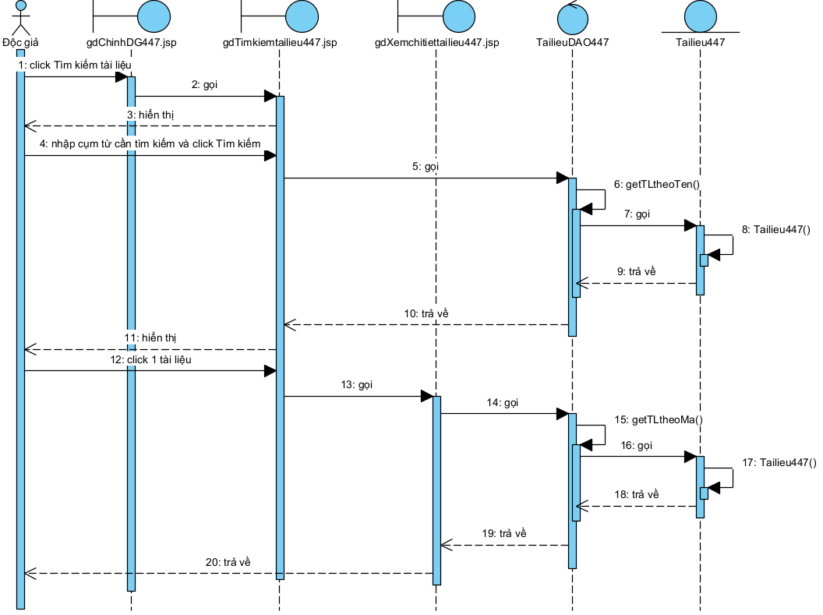

1. Tại giao diện chính của độc giả, sau khi đăng nhập, độc giả click chọn chức năng tìm kiếm tài liệu.

2. Trang gdChinhDG447.jsp gọi trang gdTimkiemtailieu447.jsp.

3. Trang gdTimkiemtailieu447.jsp hiển thị cho độc giả.

4. Độc giả nhập cụm từ cần tìm kiếm và click Tìm kiếm.

5. Trang gdTimkiemtailieu447.jsp gọi lớp TailieuDAO447 yêu cầu liệt kê danh sách tài liệu theo tên.

6. Lớp TailieuDAO447 gọi hàm getTLtheoTen().

7. Hàm getTLtheoTen() gọi lớp Tailieu447 để đóng gói thông tin.

8. Lớp Tailieu447 đóng gói thông tin thực thể.

9. Lớp Tailieu447 trả kết quả về cho hàm getTLtheoTen().

10. Hàm getTLtheoTen() trả kết quả cho trang gdTimkiemtailieu447.jsp.

11. Trang gdTimkiemtailieu447.jsp hiển thị danh sách tài liệu theo tên cho độc giả.

12. Độc giả chọn 1 tài liệu để xem chi tiết.

13. Trang gdTimkiemtailieu447.jsp gọi trang gdXemchitiettailieu447.jsp.

14. Trang gdXemchitiettailieu447.jsp gọi lớp TailieuDAO447 yêu cầu lấy thông tin chi tiết của 1 tài liệu được chọn.

15. Lớp TailieuDAO447 gọi hàm getTLtheoMa().

16. Hàm getTLtheoMa() gọi lớp Tailieu để đóng gói thông tin.

17. Lớp Tailieu447 đóng gói thông tin thực thể.

18. Lớp Tailieu447 trả kết quả về cho hàm getTLtheoMa().

19. Hàm getTLtheoMa() trả kết quả cho trang gdXemchitiettailieu447.jsp.

20. Trang gdXemchitiettailieu447.jsp hiển thị cho độc giả.

## **6) Thiết kế động modul Cho độc giả mượn tài liệu**

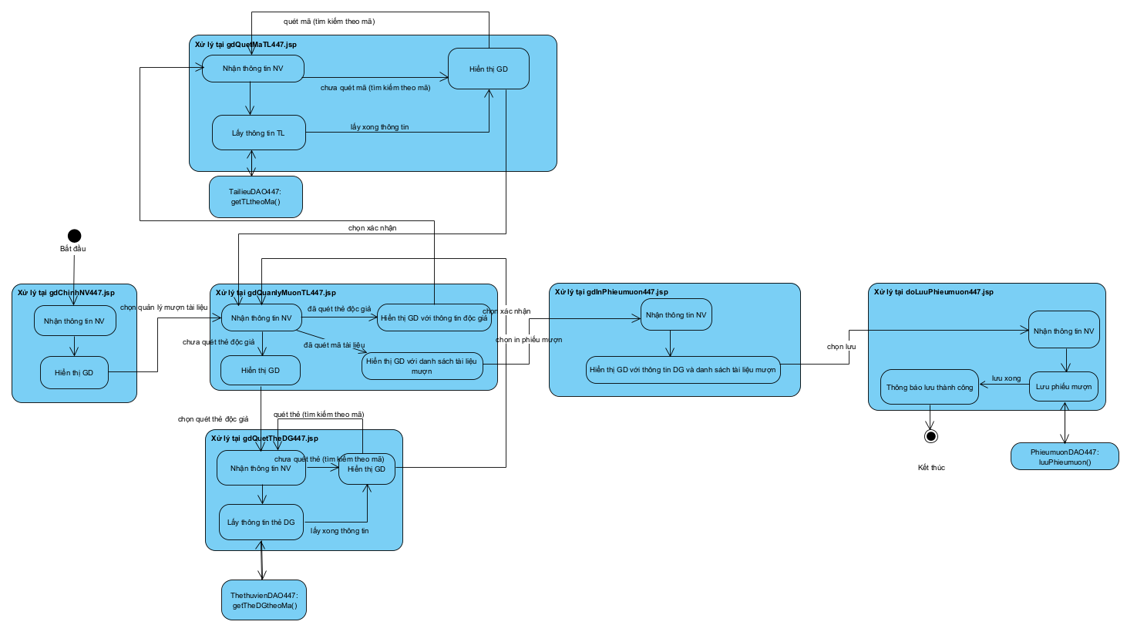

Biểu đồ hoạt động của modul được trình bày trong hình trên. Biểu đồ tuần tự được trình bày trong hình dưới, với kịch bản cụ thể như sau:

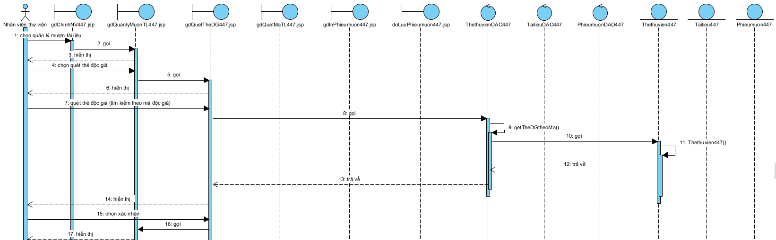

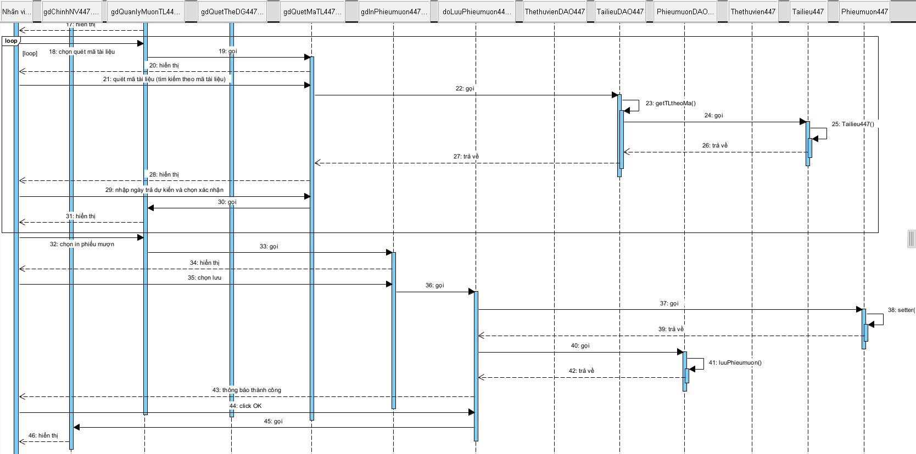

1. Tại trang gdChinhNV447.jsp, sau khi đăng nhập, nhân viên thư viện chọn chức năng quản lý mượn tài liệu.

2. Trang gdChinhNV447.jsp gọi trang gdQuanlyMuonTL447.jsp.

3. Trang gdQuanlyMuonTL447.jsp hiển thị cho nhân viên thư viện.

4. Nhân viên thư viện chọn chức năng quét thẻ độc giả.

5. Trang gdQuanlyMuonTL447.jsp gọi trang gdQuetTheDG447.jsp.

6. Trang gdQuetTheDG447.jsp hiển thị cho nhân viên thư viện.

7. Nhân viên thư viện quét thẻ độc giả (hoặc tìm kiếm độc giả theo mã).

8. Trang gdQuetTheDG447.jsp gọi lớp ThethuvienDAO447 yêu cầu lấy thông tin thẻ độc giả theo mã độc giả.

9. Lớp ThethuvienDAO447 gọi hàm getTheDGtheoMa().

10. Hàm getTheDGtheoMa() thực hiện và gọi lớp Thethuvien447 để đóng gói thông tin.

11. Lớp Thethuvien447 đóng gói thông tin thực thể.

12. Lớp Thethuvien447 trả kết quả lại cho hàm getTheDGtheoMa().

13. Hàm getTheDGtheoMa() trả kết quả lại cho trang gdQuetTheDG447.jsp.

14. Trang gdQuetTheDG447.jsp hiển thị cho nhân viên thư viện.

15. Nhân viên thư viện chọn Xác nhận.

16. Trang gdQuetTheDG447.jsp gọi lại trang gdQuanlyMuonTL447.jsp.

17. Trang gdQuanlyMuonTL447.jsp hiển thị cho nhân viên thư viện thông tin chi tiết độc giả.

18. Nhân viên thư viện chọn chức năng quét mã tài liệu.

19. Trang gdQuanlyMuonTL447.jsp gọi trang gdQuetMaTL447.jsp.

20. Trang gdQuetMaTL447.jsp hiển thị cho nhân viên thư viện.

21. Nhân viên thư viện quét mã tài liệu (hoặc tìm kiếm tài liệu theo mã).

22. Trang gdQuetMaTL447.jsp gọi lớp TailieuDAO447 yêu cầu lấy thông tin chi tiết tài liệu theo mã tài liệu.

23. Lớp TailieuDAO447 gọi hàm getTLtheoMa().

24. Hàm getTLtheoMa() thực hiện và gọi lớp Tailieu447 để đóng gói thông tin.

25. Lớp Tailieu447 đóng gói thông tin thực thể.

26. Lớp Tailieu447 trả kết quả lại cho hàm getTLtheoMa().

27. Hàm getTLtheoMa() trả kết quả lại cho trang gdQuetMaTL447.jsp.

28. Trang gdQuetMaTL447.jsp hiển thị thông tin chi tiết tài liệu vừa tìm kiếm.

29. Nhân viên thư viện nhập ngày trả dự kiến và chọn Xác nhận.

30. Trang gdQuetMaTL447.jsp gọi lại trang gdQuanlyMuonTL447.jsp.

31. Trang gdQuanlyMuonTL447.jsp hiển thị cho nhân viên thư viện thông tin chi tiết độc giả và danh sách các tài liệu mượn. (có thể lặp lại các bước 18 đến 31 cho đến khi không còn tài liệu để quét nữa hoặc quá 10 tài liệu mượn)

32. Nhân viên thư viện chọn chức năng in phiếu mượn.

33. Trang gdQuanlyMuonTL447.jsp gọi trang gdInPhieumuon447.jsp.

34. Trang gdInPhieumuon447.jsp hiển thị cho nhân viên thư viện thông tin chi tiết độc giả và danh sách các tài liệu mượn.

35. Nhân viên thư viện chọn lưu.

36. Trang gdInPhieumuon447.jsp gọi trang doLuuPhieumuon447.jsp.

37. Trang doLuuPhieumuon447.jsp gọi lớp Phieumuon447 yêu cầu set thuộc tính phiếu mượn và các chi tiết phiếu mượn.

38. Lớp Phieumuon447 gọi các hàm set thuộc tính phiếu mượn và các chi tiết phiếu mượn tương ứng.

39. Lớp Phieumuon447 trả đối tượng về cho trang doLuuPhieumuon447.jsp.

40. Trang doLuuPhieumuon447.jsp gọi lớp PhieumuonDAO447 yêu cầu lưu.

41. Lớp PhieumuonDAO447 gọi hàm luuPhieumuon().

42. Lớp PhieumuonDAO447 trả lại lớp doLuuPhieumuon447.jsp

43. Lớp doLuuPhieumuon447.jsp thông báo thành công.

44. Nhân viên thư viện click OK của thông báo.

45. Trang doLuuPhieumuon447.jsp gọi lại trang gdChinhNV447.jsp.

46. Trang gdChinhNV447.jsp hiển thị.

## **7) Thiết kế biểu đồ gói cho hệ thống**

Áp dụng cho hệ thống, các package được thiết kế theo cấu trúc trong hình dưới:

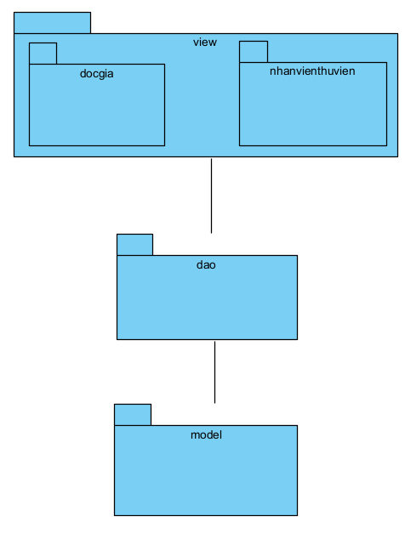

* Các lớp thực thể đặt chung trong gói model.
* Các lớp DAO đặt chung trong gói dao.
* Các trang .jsp để trong gói view. Gói view được chia nhỏ thành các gói nhỏ hơn tương ứng với các giao diện cho các người dùng khác nhau:
* Các trang cho chức năng liên quan đến độc giả đặt trong gói docgia.
* Các trang cho chức năng liên quan đến nhân viên thư viện đặt trong gói nhanvienthuvien.

## **8) Tổng quan về các công nghệ trên 3 tầng**

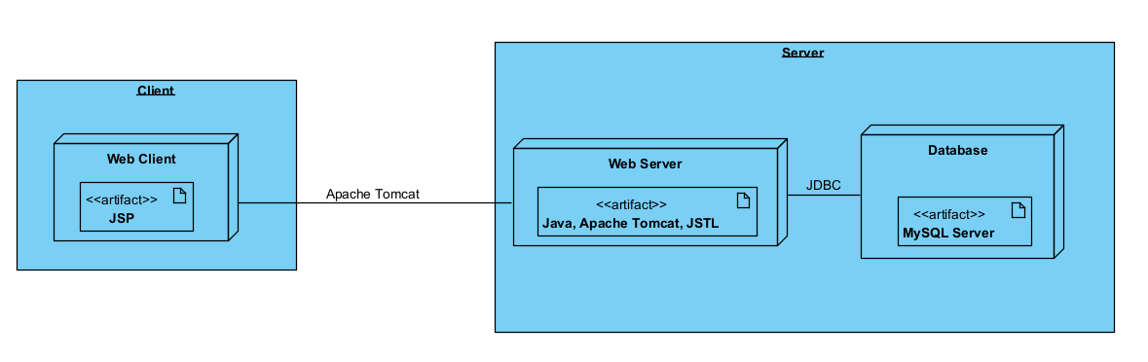

# **PHA CÀI ĐẶT**

## **1) Ảnh các giao diện**

Giao diện đăng nhập gdDangnhap447.jsp:

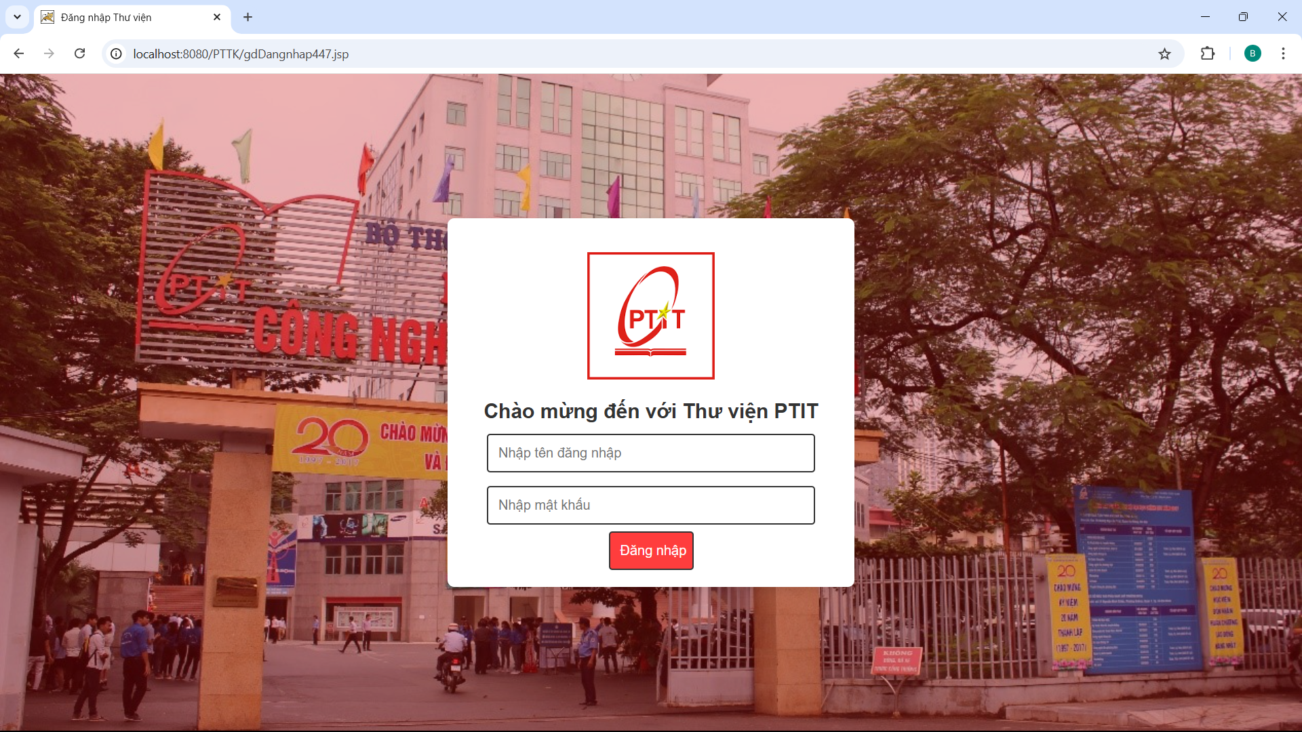

Giao diện chính của độc giả gdChinhDG447.jsp:

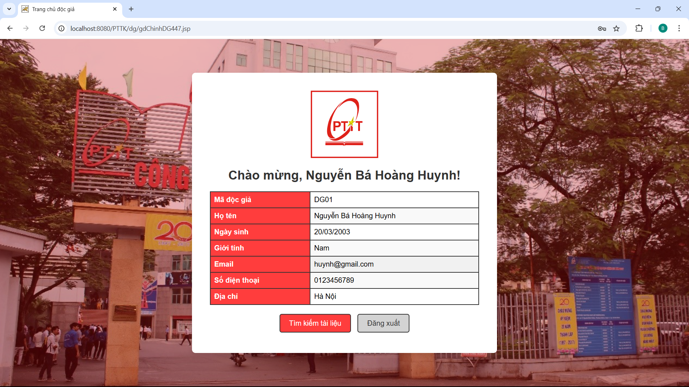

Giao diện tìm kiếm tài liệu gdTimkiemtailieu447.jsp:  
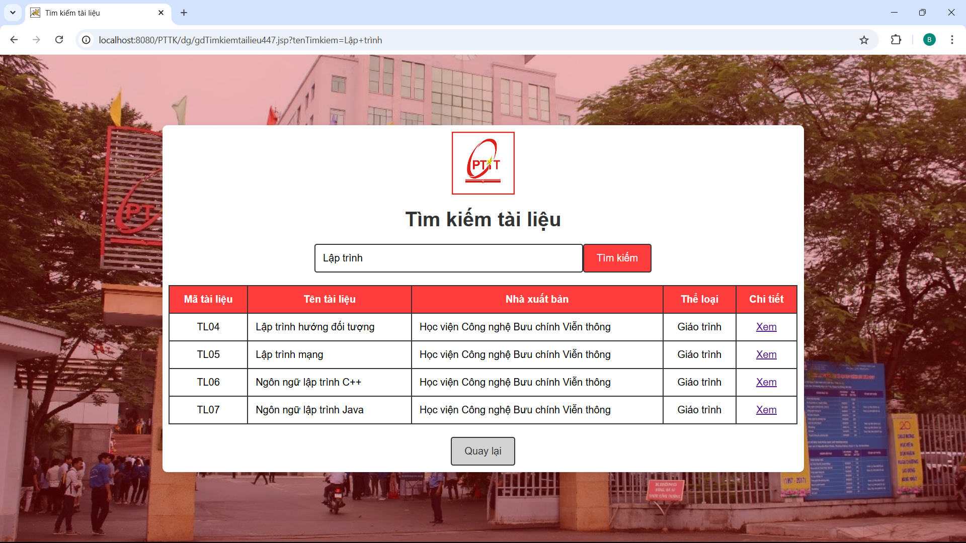

Giao diện xem chi tiết tài liệu gdXemchitiettailieu447.jsp:  
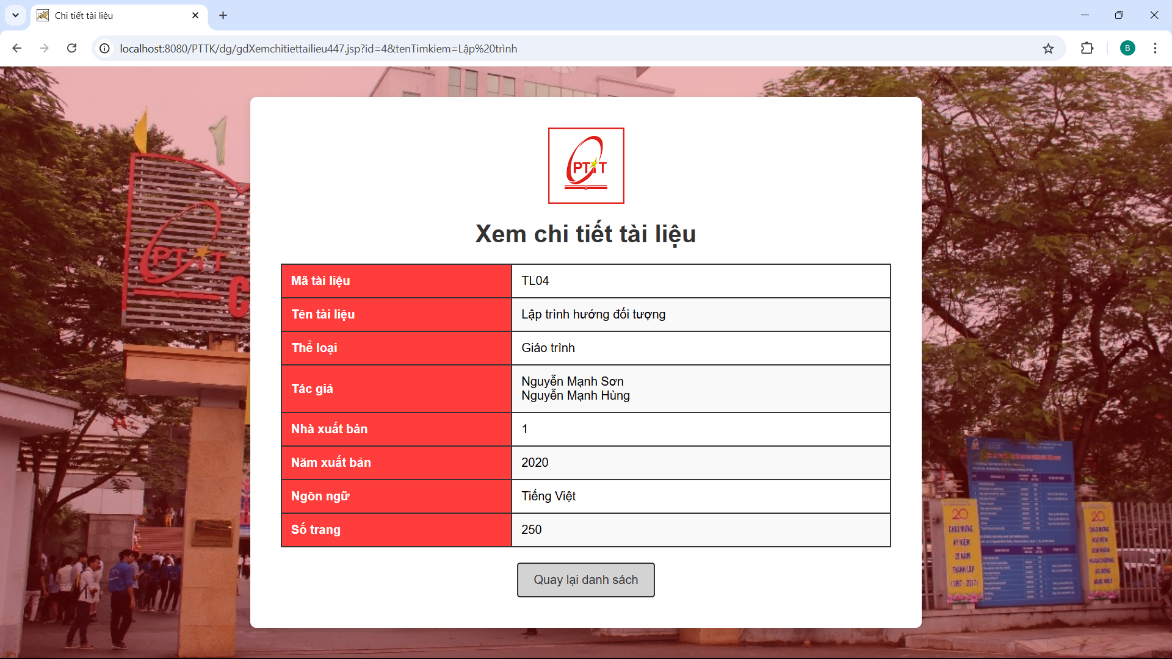

Giao diện chính của nhân viên gdChinhNV447.jsp:

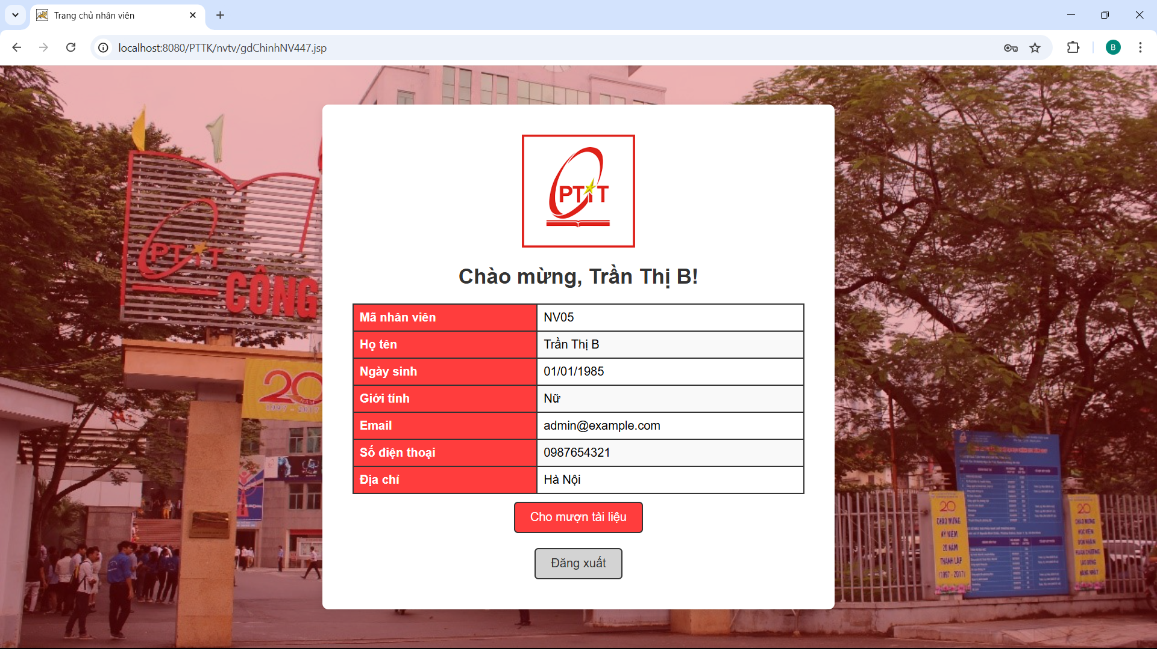

Giao diện quản lý việc mượn tài liệu gdQuanlyMuonTL447.jsp (sau khi tìm kiếm độc giả và quét mã tài liệu):

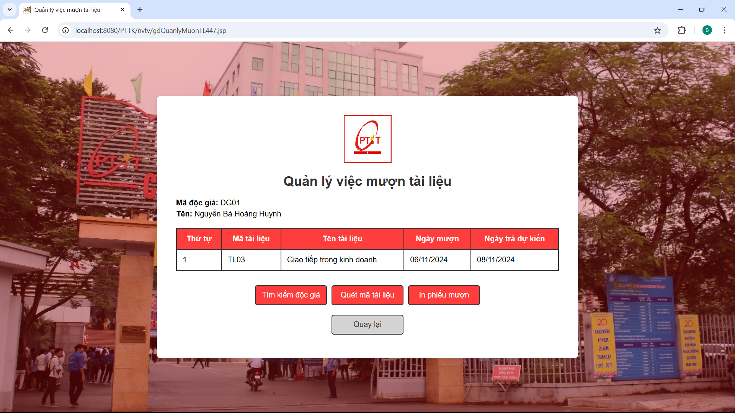

Giao diện quét thẻ độc giả (tìm kiếm theo mã độc giả) gdQuetTheDG447.jsp:  
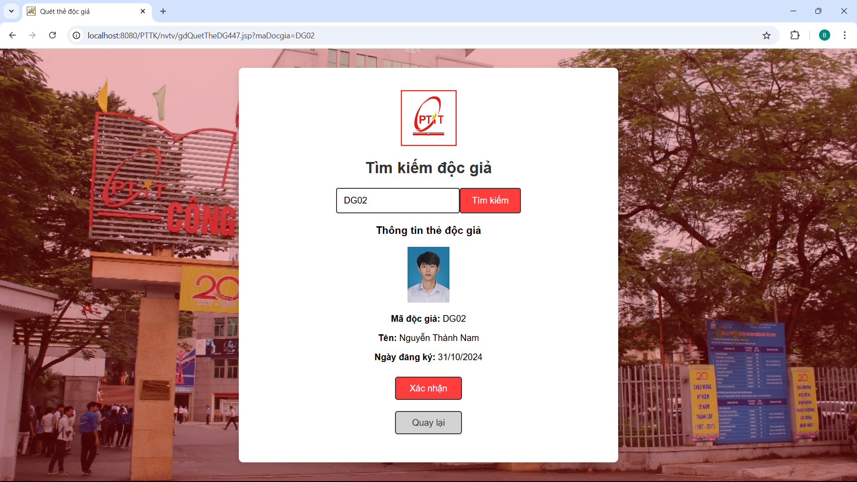

Giao diện quét mã tài liệu (tìm kiếm theo mã tài liệu) gdQuetMaTL447.jsp:  
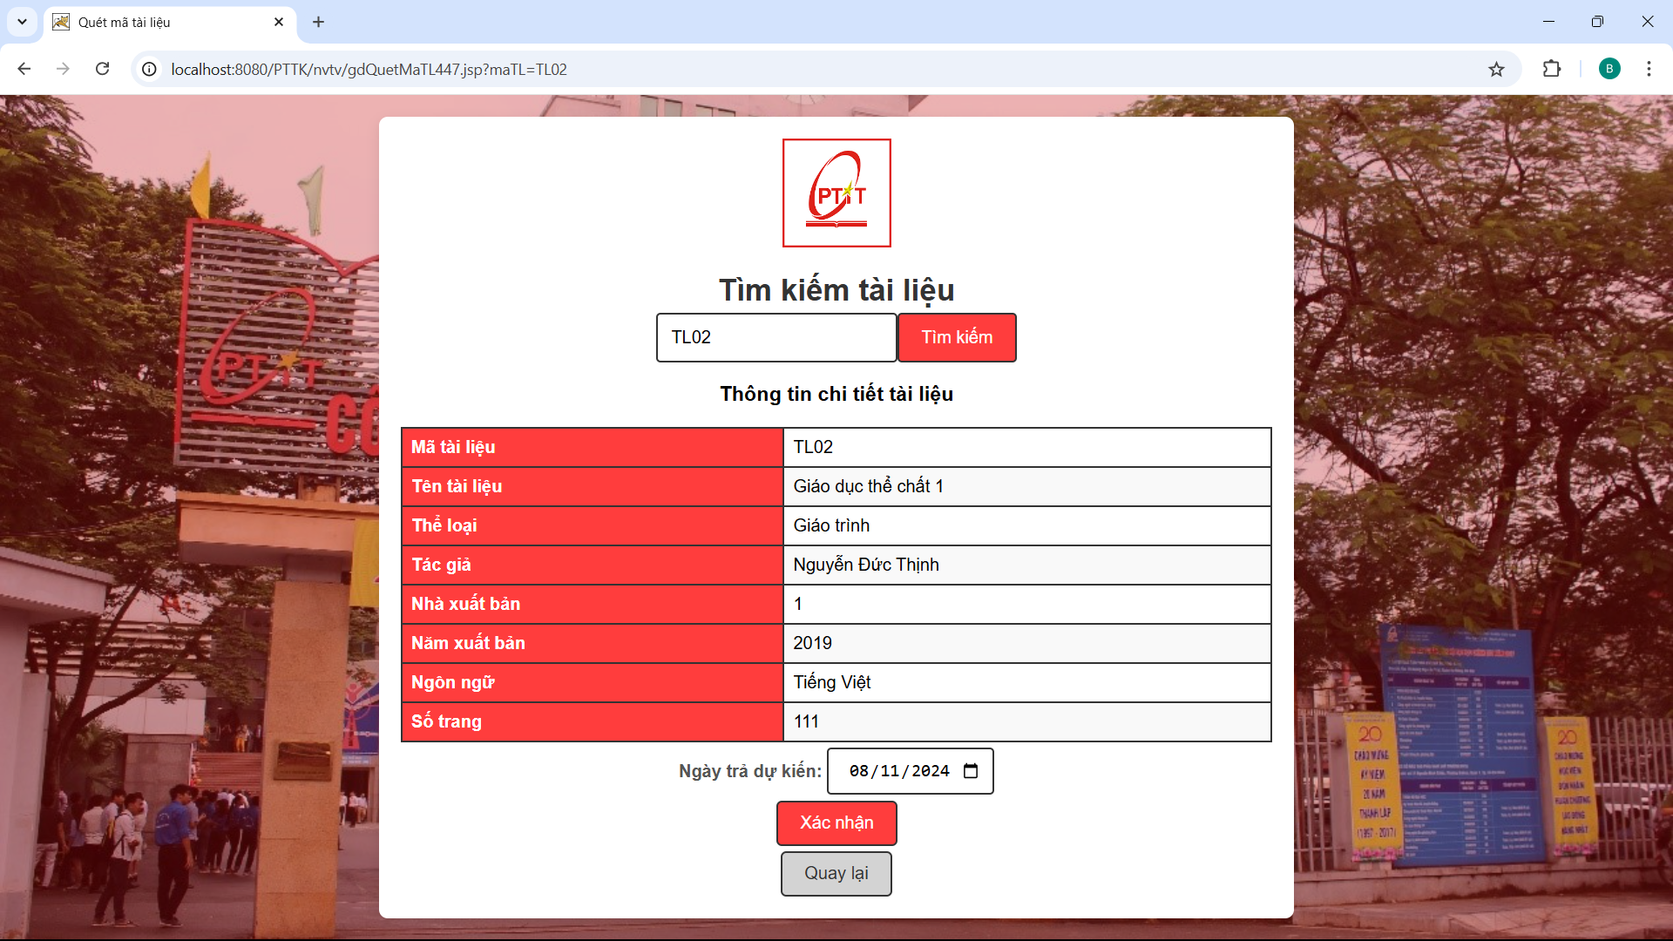

Giao diện in phiếu mượn gdInPhieumuon447.jsp:  
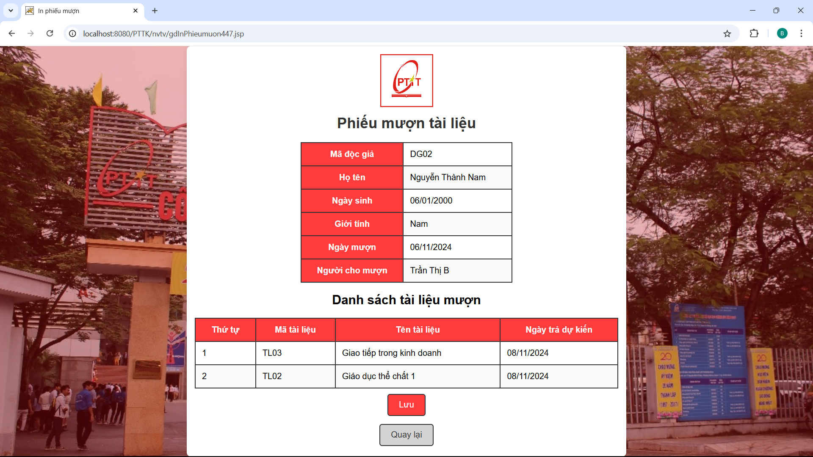

Giao diện doLuuPhieumuon447.jsp:  
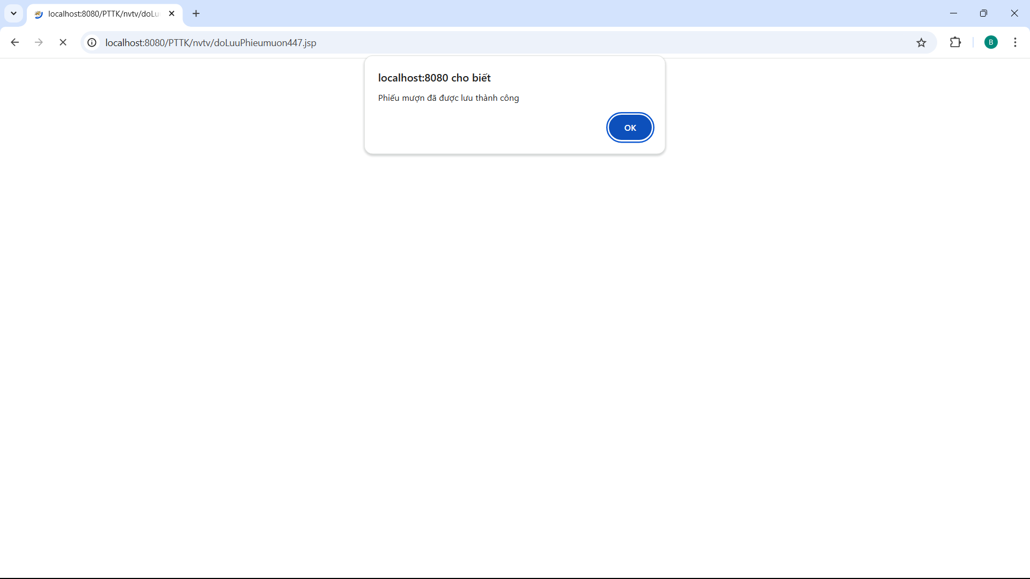

## **2) Ảnh thể hiện cấu trúc file của project trong editor**

Cấu trúc file của project gợi ý về mô hình MVC (Model-View-Controller) điển hình cho một ứng dụng web Java, trong đó:

* **Model** (trong model) đại diện cho dữ liệu của ứng dụng.
* **View** (trong Web Pages với các tệp JSP) đại diện cho giao diện người dùng.
* **DAO** (trong dao) xử lý việc truy cập dữ liệu và tương tác với cơ sở dữ liệu.

